**Сибирский государственный университет путей сообщения**

**Дипломный проект**

**по специальности «Подъемно-транспортные, строительные, дорожные машины и оборудование»**

**Тема: Разработка стенда для вывешивания и сдвига рельсошпальной решетки**

**Пояснительная записка**

ДП.21.00.00.00 ПЗ

**2010**

**Содержание**

Введение

1 Анализ конструкций оборудования для вывешивания и сдвига рельсошпальной решетки

2 Разработка стенда

2.1 Геометрическая компоновка рабочего оборудования на раме

2.2 Расчет усилий вывешивания и сдвига бесстыкового пути

2.3 Конструирование элементов стенда

3 Порядок проведения работ

4 Экономический расчет

5 Охрана труда

Заключение

Список использованных источников

Приложение А Распечатка усилий в опасных сечениях стержней

Приложение Б Напряжения в узлах стержней

Приложение В Перемещение в узлах стержней

**ВВЕДЕНИЕ**

Для механизации балластировочных, щебнеочистительных и выправочно-подбивочных работ используют специализированные машины непрерывного и циклического действия. Одними из основных операций при выполнении указанных путевых работ, является подъемка и выправка пути, производимые с помощью специальных рабочих органов - подъемно-рихтующих устройств (ПРУ).

ПРУ позволяет производить вывешивание путевой решетки на высоту Hвыв в продольном профиле, сдвиг на величину Sсдв в плане и перекос hвоз по уровню (возвышение небазового рельса над базовым в кривых участках пути) [4].

Технологический процесс подъемки и выправки путевой решетки представлен на рисунке 1.

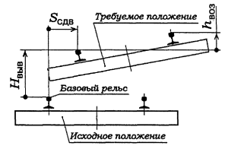

Рисунок 1 – Технологический процесс подъемки и выправки путевой решетки

На балластировочных машинах (ЭЛБ-3МК, ЭЛБ-3ТС, МПП-5) подъемно-рихтовочное устройство производит вывешивание путевой решетки, для обеспечения подачи и разравнивания балласта под шпалами с помощью других рабочих органов.

На щебнеочистительных машинах (ЩОМ-4М, СЧ-600, СЧУ-800РУ) с помощью подъемно-рихтовочного устройства производится вывешивание решетки, для размещения под ней элементов щебнеочистительного оборудования. Кроме того, осуществляется постановка решетки в положение, обеспечивающее возможность пропуска других машин по реконструируемому пути.

На выправочно-подбивочных машинах (ВПО-3000, ВПО-З-3000, ВПР-1200, ВПР-02, ВПРС-500, ПМ-600, ВПМА-01) с помощью контрольно-измерительной системы происходит измерение положения путевой решетки и последующее формирование команд управления подъемно-рихтующим устройством, которое переместит и установит путевую решетку в требуемое (проектное) положение. Решетка в выправленном положении закрепляется посредством подачи балласта под шпалы и его уплотнения с помощью других рабочих органов машины.

Машины с путеподъемными и выправочными устройствами используют в комплекте с другими машинами или как самостоятельные средства. При работе в комплекте балластировочные и щебнеочистительные машины находятся в голове цепочки машин, а выправочно-подбивочные выполняют заключительные работы. К последним предъявляют более жесткие требования. Это связано с тем, что работы этих машин на заключительном этапе предшествуют открытию перегона для движения поездов [13].

Производительность машин, используемых при комплексной механизации путевых работ, определяется производительностью головной машины. В свою очередь для машин, у которых операции по перемещению решетки совмещены по времени с выполнением других операций, производительность определяется наиболее энергоемким процессом. Путеподъемные и выправочные устройства не должны снижать производительность машины. При современных технологиях она должна быть не ниже 2,5...3 км/ч для машин непрерывного и 0,3...0,5 км/ч для машин циклического действия. В случае выполнения работ только по смещению решетки производительность существенно повышается и составляет 5...10 км/ч и 1,5...2 км/ч соответственно для машин непрерывного и циклического действия.

На балластировочных и щебнеочистительных машинах путеподъемные устройства обеспечивают условия для эффективного выполнения основных операций (подведение балласта под решетку, его очистка). Здесь не требуются высокие скорости изменения положения решетки и высокая точность ее постановки в требуемое положение [4].

Рабочие скорости вывешивания и сдвига решетки составляют 0,005...0,01 м/с. С большей скоростью работают выправочные устройства, особенно на машинах циклического действия. Опыт эксплуатации машин непрерывного действия показывает, что скорости должны быть повышены до 0,015...0,03 м/с.

Важными параметрами для балластировочных машин являются величины вывешивания и сдвига решетки. Для современных условий производства работ они должны составлять 0,3....0,45 м. Увеличение вывешивания и сдвига дает возможность более эффективно использовать машины. Например, при производстве балластировочных работ, подъемку пути на требуемую высоту можно осуществить за один проход.

На выправочно-подбивочных машинах различают суммарные величины вывешивания и сдвига решетки и величины вывешивания и сдвига при выправке пути. Для более эффективного использования машин по выправке пути и расширения сфер их применения величины вывешивания решетки должны составлять 100...150 мм. Существенное сглаживание неровностей пути достигается уже при вывешивании решетки на 30...50 мм. Поэтому вывешивание и сдвиг решетки при выправке пути должны быть не менее 50 мм.

Наиболее жесткие требования к выправочным устройствам предъявляют по точности постановки решетки в требуемое положение и продолжительности отработки команд. Точность постановки решетки по уровню должна быть ±2 мм. Время отработки команд - 1,5...3 с.

Применение в балластировочных машинах автоматических систем с целью более точной постановки решетки в требуемое положение дает заметный эффект, если применяются устройства для закрепления решетки в смещенном положении.

Точность постановки решетки в требуемое положение во многом зависит от конструкции рельсовых захватов. Они должны обеспечивать надежный захват и удержание решетки на всех участках пути. Зона захвата рельса при этом должна быть минимальной длины.

**1 АНАЛИЗ КОНСТРУКЦИЙ ОБОРУДОВАНИЯ ДЛЯ ВЫВЕШИВАНИЯ И СДВИГА РЕЛЬСОШПАЛЬНОЙ РЕШЕТКИ**

По ряду важных технических показателей машины с путеподъемными и выправочными устройствами не полностью соответствуют производственно-техническим требованиям эксплуатационников. Основными причинами этого являются несовершенство конструкций устройств и недостаточно полная изученность процессов выправки пути. Такие показатели машин, как производительность и точность постановки решетки в требуемое положение, можно повысить за счет изменения компоновки узлов и привода механизмов выправочного устройства, совершенствования рельсового захвата и его подвески [4].

Для расширения сферы применения машин и более точной постановки решетки в требуемое положение на некоторых машинах путеподъемные устройства должны перемещаться вдоль фермы машины. Расположение ПРУ в пролете машины зависит от вида путевых работ. Так, путеподъемные устройства балластировочных и щебнеочистительных машин устанавливают в местах, где необходимо наибольшее вывешивание решетки, обеспечивающее работу других устройств (например, щебнеочистительного), или где требуемое вывешивание достигается наименьшей силой. Устройства выправки на выправочно-подбивочных и рихтовочных машинах располагают ближе к задней тележке с целью фиксации решетки в требуемом положении.

Также, от расположения ПРУ зависит точность постановки решетки при входе машины в кривую и при выходе из нее.

На балластировочных машинах, вследствие большой загрузки балластом передней части решетки, напряжения в рельсах выше, чем в той части, которая находится за захватом. Поэтому путеподъемное устройство целесообразно располагать не по центру свободного пролета, а со смещением к задней тележке. Соотношение расстояний между передней тележкой и захватом l1 и между захватом и задней тележкой l2 рекомендуется принимать l1 : l2 = 1 : 0,83.

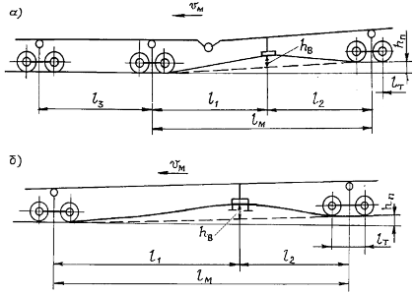

Рисунок 2 – Схема расположения ПРУ в пролетах машин

а – двухпролетный балластер; б – выправочно-подбивочно-рихтовочная машина

Путеподъемные устройства работают с опиранием на ферму машины или на балластную призму (рисунок 3).

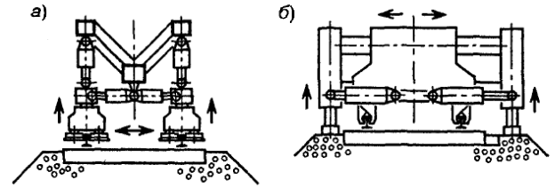

Рисунок 3 – Виды опор ПРУ

а - ПРУ с опорой на ферму машины; б – ПРУ с опорой на балластную призму

На машинах применяют маятниковые (рисунок 4) и консольные подвески (рисунок 5) рельсовых захватов с электромеханическим и гидравлическим приводами.

При электромеханическом приводе в многочисленных соединениях элементов устройства появляются износовые зазоры. Кроме того, для предотвращения заклинивания подвески захватов при переносе решетки предусмотрены технологические зазоры между контактными роликами механизма сдвига и вертикальной тягой. В электромагнитных рельсовых захватах имеется зазор между ребордой опорно-рихтующего ролика и головкой рельса.

Высокая инерционность системы и наличие многочисленных зазоров снижают точность постановки решетки в требуемое положение и вызывают необходимость снижения рабочей скорости машины.

С целью повышения быстродействия системы на выправочно-подбивочных машинах непрерывного действия используют реверс-редукторы с электромагнитными муфтами. В электромагнитных захватах применяют специальные рихтующие ролики. Применение гидропривода повысило эффективность работы выправочных и путеподъемных устройств.

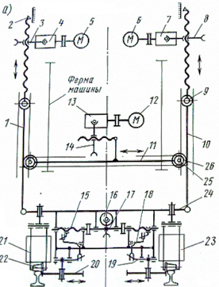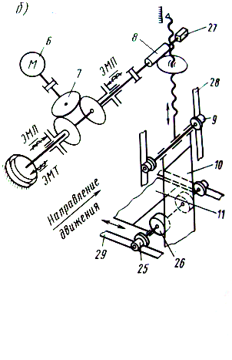

Рисунок 4 – Кинематическая схема ПРУ ВПО-3000

1, 10 – параллелограммная подвеска; 2 – указатель; 3, 8, 14 – червячный редуктор подъема и сдвига; 4, 7, 13 – реверс-редуктор; 5, 6, 12, 16 – электродвигатель; 9, 25 – ходовой ролик; 11 – каретка; 15 – ходовой винт; 17 – червячный редуктор рихтующих роликов; 18 – двуплечий рычаг; 19, 28, 29 – направляющая; 20 – рихтующий ролик; 21, 23 – электромагнит; 22 – опорный ролик; 24 – поперечная балка; 26 – упорный каток; 27 – квадрат; ЭМП, ЭМЛ, ЭМТ – электромагнитные муфты реверса и тормозов

Используемые на машинах маятниковые и консольные подвески рельсовых захватов имеют и другие недостатки. Так, при маятниковой подвеске (по типу ВПО-3000) изображенной на рисунке 4, механизм сдвига решетки расположен по высоте на значительном расстоянии от рельсового захвата. Это увеличивает время выбора зазоров и мощность на сдвиг и вывешивание решетки. Более удачной является подвеска на машине ВПО-3-3000, кинематическая схема которой приведена на рисунке 6. Консольная подвеска захватов по типу ВПР-1200 работает эффективно лишь при малых величинах вывешивания и сдвига решетки (30...50 мм).

Важным узлом в путеподъемных и выправочных устройствах является рельсовый захват. На машинах применяют в основном электромагнитные (рисунок 7) и роликовые (рисунок 8) захваты. От надежности захвата и удержания решетки в процессе работы существенно зависит производительность и точность постановки решетки в требуемое положение. При сбросе захватом решетки требуется дополнительное время на перезарядку рабочих органов и устранение перекосов решетки. В результате снижаются производительность и точность постановки решетки.

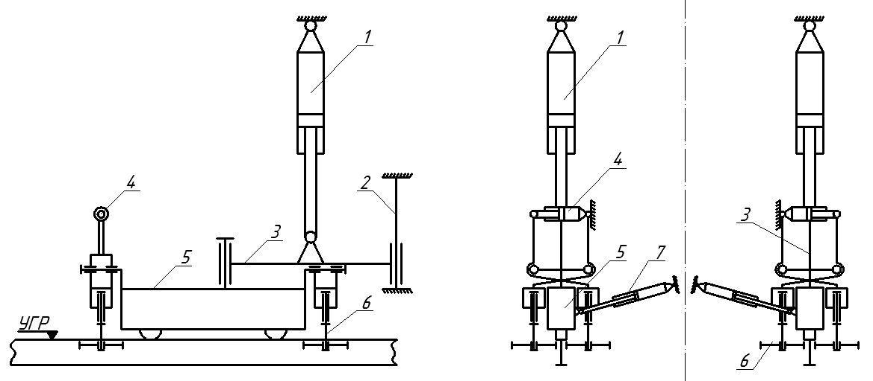

Рисунок 5 – Кинематическая схема ПРУ ВПР-02

1 – гидроцилиндр подъема пути; 2 – вертикальная направляющая; 3 – кронштейн; 4 – гидроцилиндр привода захватов; 5 – балансир; 6 – захватные ролики; 7 – рихтующий гидроцилиндр

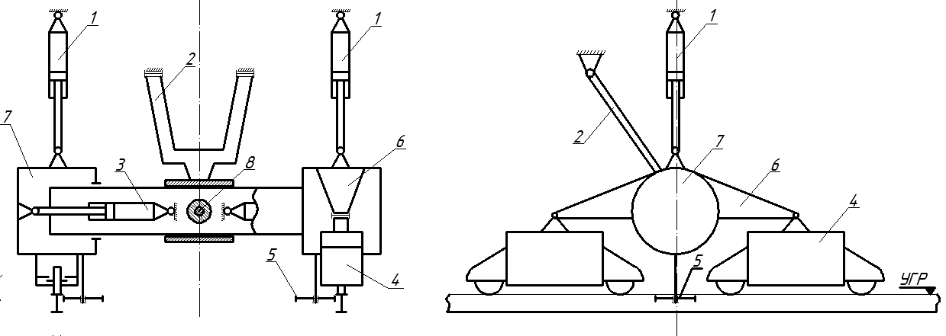

Рисунок 6 – Кинематическая схема ПРУ ВПО-3-3000

1 – гидроцилиндр подъема пути; 2 – реактивный кронштейн; 3 – гидроцилиндр сдвига пути; 4 – электромагнитные роликовые захваты; 5 – рихтующие ролики; 6 – траверса; 7 – центральная балка; 8 - шарнирный узел крепления центральной балки и реактивного кронштейна

Сброс решетки электромагнитным захватом происходит по нескольким причинам. На пути с асбестовым балластом происходит налипание металлических включений к магниту. Электромагнитное поле рассеивается, подъемная сила захвата уменьшается. Необходима очистка пространства в зоне рельса от балласта.

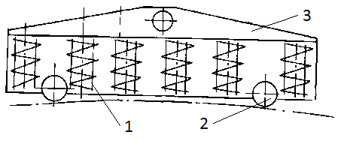

Рисунок 7 – Электромагнитный рельсовый захват

1 – электромагнитная катушка; 2 – опорный ролик; 3 – корпус электромагнита

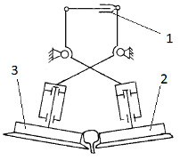

Рисунок 8 – Роликовый рельсовый захват

1 – гидроцилиндр привода захвата; 2 – рихтующий ролик; 3 – захватный ролик

Одной из причин сброса решетки является также неравномерность нагрузок на катушки по длине захвата. При изгибе решетки наибольший ее прогиб смещается в сторону более длинного свободного пролета и практически может находиться вне рельсового захвата. В результате задние катушки нагружаются больше, чем передние и это способствует отрыву от рельса всего магнита. Отрыву захвата способствует также неравномерность зазоров по его длине между нижней пластиной магнита и головкой рельса. По концам захвата они больше, чем в середине. Выравнивание нагрузок на катушки и равномерность зазоров можно обеспечить использованием секционных рельсовых захватов небольшой длины. При односекционном захвате эти недостатки можно устранить применением одноконсольного захвата. Консоль у захвата должна быть только с задней стороны.

Отрыв захвата от рельса происходит также вследствие неудачной конструкции подвески корпуса захвата к поперечной балке. Усилие на перемещение захвата вдоль рельса передается в верхней части его корпуса. При увеличении сопротивления перемещению захвата (особенно на стыках) создается дополнительный момент, разворачивающий магнит в вертикальной плоскости относительно переднего ролика. Это способствует отрыву захвата от рельса. Указанный недостаток можно устранить присоединением подвески к нижней части его корпуса. При такой конструкции существенно уменьшается момент, разворачивающий магнит. С этой же целью можно использовать захват с несимметричным расположением катушек относительно его подвески. Повышает надежность работы электромагнитного захвата также использование дублирующих рельсозахватных роликов.

Роликовые захваты используются в основном на машинах циклического действия. Они приводятся в действие при остановке машины во время рабочего цикла. В настоящее время делается попытка использования этих захватов на машинах непрерывного действия. Однако разработанные конструкции имеют ряд недостатков. В частности, не отработана конструкция, надежно удерживающая решетку в вывешенном состоянии при проходе рельсовых стыков. Не предусмотрены устройства для регулировки зазоров между роликами и рельсами в случае использования машин на путях с различным типом рельсов или при износе роликов. Как и в электромагнитных захватах, наиболее нагруженными являются ролики со стороны меньшего свободного пролета. В конструкции захвата должны быть предусмотрены устройства, выравнивающие нагрузки по его длине на захватных и рихтующих роликах. Нагрузки на один захватный ролик находятся в пределах 25...30 кН, на рихтующий ролик - 10...15 кН [10].

Надежность работы роликов зависит от их конструкции и взаимного расположения. Для свободного прохода захватами кривых участков пути и наибольшего вывешивания решетки с меньшим усилием необходимо захватывать рельс на небольшой длине. Однако сближение роликов может привести к тому, что оба комплекта захватных роликов будут находиться на рельсовой накладке. Надежность захвата и удержания решетки при этом резко снижается.

Конструкции захватов должны обеспечивать возможность прохода машиной кривых участков пути и участков с изменением ширины колеи, без заклинивания роликов. Особенно это важно в устройствах с электромеханическим приводом [4].

Следует отметить, что усовершенствование захватов делается с учетом типа машины и условий производства работ. Так, многосекционные захваты целесообразно применять на машинах с большими свободными пролетами (балластировочные и щебнеочистительные машины). На машинах с малой базой захваты должны быть небольшой длины и иметь дублирующие элементы.

**2 РАЗРАБОТКА СТЕНДА**

**2.1 Геометрическая компоновка рабочего оборудования на раме**

Основу стенда составляет удлиненная рама грузовой платформы (рисунок 9), состоящая из двух боковых балок и двух хребтовых изготовленных из двутавра № 60 с переменным по высоте сечением.

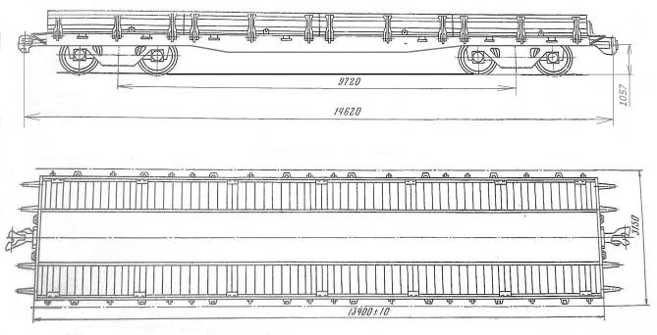

Рисунок 9 – Грузовая платформа

Длина рамы стандартной платформы была увеличена на 10250 мм и составляет 23650 мм, для того чтобы обеспечить базу стенда Lм=19950 мм.

ПРУ взято с выправочно-подбивочной машины ВПР-02 и смонтировано с опорой на раму стенда Кинематическая схема ПРУ представлена на рисунке 5.

Как уже говорилось в аналитическом обзоре, расположение подъемно-рихтовочного устройства в пролете путевых машин зависит от типа машины и ее назначения. У щебнеочистительных и балластировочных машин ПРУ расположено в середине пролета, а у выправочно-подбивочных машин ПРУ находится ближе к задней тележке. Схема компоновки подъемно-рихтовочного устройства на раме стенда изображена на рисунке 10.

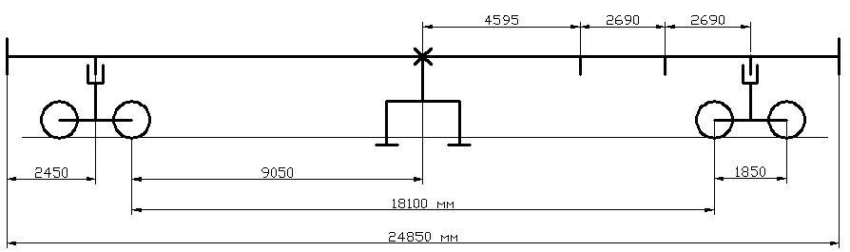

Рисунок 10 – Общая схема компоновки лабораторного стенда

Проектируемый мной в дипломном проекте лабораторный стенд будет иметь переднюю стационарную тележку и заднюю перемещаемою вдоль рамы стенда.

Задняя тележка фиксируется в одном из трех возможных положений, для этого на раме стенда дополнительно находятся еще две шкворневых балки. При максимальной базе платформы Lм = 19950 мм, ось ПРУ находится в середине пролета как у щебнеочистительных и балластировочных машин. При минимальной базе платформы Lм =14570 мм, ось ПРУ расположена на расстоянии 4595 мм, что равнозначно расположению ПРУ у машины ВПР-02.

**2.2 Расчет усилий вывешивания и сдвига бесстыкового пути**

**2.2.1 Расчет усилий вывешивания**

**2.2.1.1 Расчетный случай №1**

Исходные данные: длина защемленного рельса в пролете стенда L: 18,1м; расстояние от оси ПРУ до ближайшей точки защемления рельса колесной парой передней тележки ар : 9,05 м; расстояние от оси ПРУ до ближайшей точки защемления рельса колесной парой задней тележки bp: 9,05 м; величины вывешивания путевой решетки Hвыв , м: 0,01; 0,05; 0,1; 0,15; 0,2; 0,25.

Расчетная схема изображена на рисунке 11.

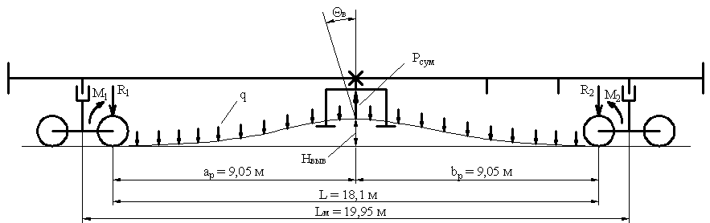

Рисунок 11 – Расчетная схема №1 к определению усилия вывешивания РШР

Суммарное усилие вывешивания Рсум , Н [10]:

, (1)

где Р - основное усилие вывешивания путевой решетки Р, Н [10]; Рдоп - дополнительное усилие вывешивания путевой решетки Рдоп , Н [10].

, (2)

где q - погонное сопротивление подъему путевой решетки q, Н/м [10]; Е – модуль упругости рельсовой стали, Н/м2 [10]; Ix – момент инерции поперечных сечений двух рельсов относительно главных горизонтальных осей, Iх = м4 [10].

 , (3)

где qпр – погонный вес путевой решетки, qпр = 6500 Н/м [10]; qб – погонное сопротивление балласта подъему, qб = 9500 Н/м [10]; к – коэффициент, зависящий от типа верхнего строения пути, к = 196 Н/м [10].

 Н/м.

 Н.

, (4)

где кд – поправочный коэффициент, кд = 1,2 [10]; дополнительные изгибающие моменты Мда и Мдб ,  [10].

, (5)

, (6)

где Рпр - продольное усилие растяжения двух рельсовых нитей, Н [10]; - угол поворота рельсов, рад [10].

, (7)

.

, (8)

где М1 - реактивный изгибающий момент ,  [10]; R1 - реактивное усилие, Н [10].

, (9)

, (10)



 .

 .

 .

 .

Реактивное усилие R2, Н [10]:

, (11)

 Н.

Расчет усилий вывешивания рельсошпальной решетки по формулам (1) – (11) при различных величинах Hвыв сведен в таблицу 1.

Таблица 1 – Усилия вывешивания РШР при величине L=18,1 м

|  |  |  |  |  |  |
| --- | --- | --- | --- | --- | --- |
| Величина вывешивания решетки Hвыв, м | 0,05 | 0,1 | 0,15 | 0,2 | 0,25 |
| Погонное сопротивление подъему q, Н/м | 15990,2 | 15980,4 | 15970,6 | 15960,8 | 15951 |
| Основное усилие подъема решетки Р, Н | 168376,8 | 191953,7 | 215530,5 | 239107,4 | 262684,2 |
| Реактивное усилие R1 , Н | -60522,9 | -48645,8 | -36768,7 | -24891,5 | -13014,4 |
| Реактивное усилие R2 , Н | -60522,9 | -48645,8 | -36768,7 | -24891,5 | 13014,4 |
| Граничный реактивный момент M1 , Н м | -55593,2 | 1983,1 | 51627,2 | 105237,3 | 158847,5 |
| Угол поворота рельсов в, рад | 0 | 0 | 0 | 0 | 0 |
| Продольное усилие растяжения Рпр, Н | 86328 | 184428 | 282528 | 380628 | 478728 |
| Дополнительный изгибающий моментМда, Н м | 4316,4 | 18442,8 | 42379,2 | 76125,6 | 119682 |
| Дополнительный изгибающий момент Мдб, Н м | 4316,4 | 18442,8 | 42379,2 | 76125,6 | 119682 |
| Дополнительное усилие подъема Рдоп, Н | 1144,7 | 4890,9 | 11238,7 | 20188 | 31738,9 |
| Суммарное усилие вывешивания Рсум, Н | 169521,5 | 196844,6 | 226769,2 | 259295,4 | 294423,1 |

Вывод: из расчетов, приведенных в таблице 1, видно, что при базе платформы 19950 мм, подъемно-рихтовочное устройство сможет произвести вывешивание решетки на величину меньше 200 мм при максимальном усилии на штоках гидроцилиндров вывешивания – 250 кН.

**2.2.1.2 Расчетный случай №2**

Исходные данные: длина защемленного рельса в пролете стенда L: 15,41 м; расстояние от оси ПРУ до ближайшей точки защемления рельса колесной парой передней тележки ар: 9,05 м; расстояние от оси ПРУ до ближайшей точки защемления рельса колесной парой задней тележки bp: 6,36 м; величины вывешивания путевой решетки Hвыв , м: 0,01; 0,05; 0,1; 0,15; 0,2, 0,25.

Расчетная схема изображена на рисунке 12. Расчет усилий вывешивания рельсошпальной решетки сведен в таблицу 2.

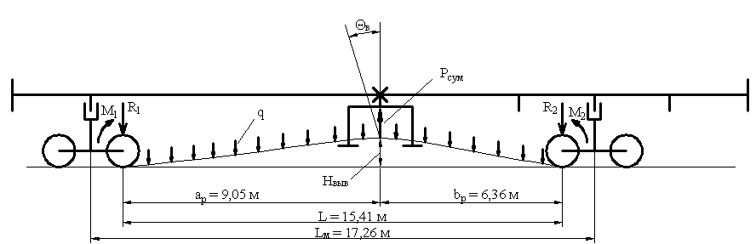

Расчет усилий вывешивания Рсум произведен по формулам (1) – (11) и сведен в таблицу 2.

Рисунок 12 – Расчетная схема №2 к определению усилия вывешивания РШР

Рисунок-12. Расчётная схема №3.для определения усилий вывешивания

Таблица 2 – Усилия вывешивания РШР при величине L=15,41 м

|  |  |  |  |  |  |  |
| --- | --- | --- | --- | --- | --- | --- |
| Величина вывешивания решетки Hвыв, м | 0,01 | 0,05 | 0,1 | 0,15 | 0,2 | 0,25 |
| Погонное сопротивление подъему q, Н/м | 15998,1 | 15990,2 | 15980,4 | 15970,6 | 15960,8 | 15951 |
| Основное усилие подъема решетки Р, Н | 135554,8 | 169155,5 | 211156,4 | 253157,3 | 295158,2 | 337159 |
| Реактивное усилие R1 , Н | -49391,5 | -31019,8 | -187385,3 | 14909,7 | 37874,5 | 60839,2 |
| Реактивное усилие R2 , Н | -135580 | -170542,3 | -217081,6 | 266772,7 | 319615,5 | 375609,9 |
| Граничный реактивный момент M1 , Н м | -36238,3 | 33407,9 | -20202,2 | 207523,6 | 294581,4 | 381639,3 |
| Угол поворота рельсов в, рад | -0,019 | -0,028 | -0,673 | -0,048 | -0,059 | -0,069 |
| Продольное усилие растяжения Рпр, Н | 7848 | 86328 | 184428 | 282528 | 380628 | 478728 |
| Дополнительный изгибающий момент Мда, Н м | 1446,9 | 25838,2 | 1058199,9 | 165722,5 | 277911,2 | 418240,9 |
| Дополнительный изгибающий момент Мдб, Н м | -883,2 | -10808,3 | -712259,4 | -44301,8 | -65681,8 | -90133,9 |
| Дополнительное усилие подъема Рдоп, Н | 25,2 | 1386,8 | 5925,3 | 13615,4 | 24457,3 | 38450,9 |
| Суммарное усилие вывешивания Рсум, Н | 135580 | 170542,3 | 217081,6 | 266772,7 | 319615,5 | 375609,9 |

Вывод: из расчетов, приведенных в таблице 2, видно, что при базе платформы 17260 мм, подъемно-рихтовочное устройство сможет произвести вывешивание решетки на величину меньше 150 мм при максимальном усилии на штоках гидроцилиндров вывешивания – 250 кН.

**2.2.1.3 Расчетный случай №3**

Исходные данные: длина защемленного рельса в пролете стенда L: 12,72 м; расстояние от оси ПРУ до ближайшей точки защемления рельса колесной парой передней тележки ар: 9,05 м; расстояние от оси ПРУ до ближайшей точки защемления рельса колесной парой задней тележки bp: 3,67 м; величины вывешивания путевой решетки Hвыв , м: 0,01; 0,05; 0,1; 0,15; 0,2, 0,25.

Расчетная схема изображена на рисунке 13. Расчет усилий вывешивания рельсошпальной решетки Рсум произведен по формулам (1) – (11) и сведен в таблицу 3.

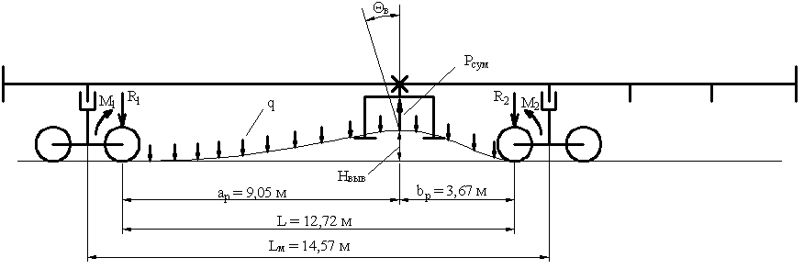

Рисунок 13 – Расчетная схема №3 к определению усилия вывешивания РШР

Таблица 3 – Усилия вывешивания РШР при величине L=12,72 м

|  |  |  |  |  |  |  |
| --- | --- | --- | --- | --- | --- | --- |
| Величина вывешивания решетки Hвыв, м | 0,01 | 0,05 | 0,1 | 0,15 | 0,2 | 0,25 |
| Погонное сопротивление подъему q, Н/м | 15998 | 15990,2 | 15980,4 | 15970,6 | 15960,8 | 15951 |
| Основное усилие подъема решетки Р, Н | 148548 | 247019,8 | 370109,5 | 493199,2 | 616288,9 | 739378,6 |
| Реактивное усилие R1 , Н | -73520,2 | -60547,1 | -44330,8 | -28114,5 | -11898,2 | 4318,1 |
| Реактивное усилие R2 , Н | 18573,1 | 104171,6 | 211169,6 | 318167,6 | 425165,7 | 532163,8 |
| Граничный реактивный момент M1 , Н м | -109026,4 | -55666,3 | 11033,8 | 77733,9 | 144433,9 | 211134,1 |
| Угол поворота рельсов в, рад | 0,003 | 0 | -0,004 | -0,008 | -0,012 | -0,016 |
| Продольное усилие растяжения Рпр, Н | 7848 | 86328 | 184428 | 282528 | 380628 | 478728 |
| Дополнительный изгибающий момент Мда, Н м | -231,8 | 4298,7 | 25168,2 | 63042,3 | 117920,7 | 189802,8 |
| Дополнительный изгибающий момент Мдб, Н м | 172,5 | 4323,6 | 15715,5 | 33999,8 | 59176,6 | 91246,3 |
| Дополнительное усилие подъема Рдоп, Н | 25,661 | 1983,7 | 8475,8 | 19476,3 | 34985,2 | 55002,5 |
| Суммарное усилие вывешивания Рсум, Н | 148573,7 | 249003,5 | 378585,3 | 512675,5 | 651274,1 | 794381,1 |

Вывод: из расчетов, приведенных в таблице 3, видно, что при базе платформы 14570 мм, подъемно-рихтовочное устройство сможет произвести вывешивание решетки на величину около 50 мм при максимальном усилии на штоках гидроцилиндров вывешивания – 250 кН.

**2.2.2 Расчет усилий сдвига**

**2.2.2.1 Расчетный случай №1**

Исходные данные: длина защемленного рельса в пролете стенда L: 18,1 м; расстояние от оси ПРУ до ближайшей точки защемления рельса колесной парой передней тележки ар: 9,05 м; расстояние от оси ПРУ до ближайшей точки защемления рельса колесной парой задней тележки bp: 9,05 м; величины сдвига путевой решетки Sсдв , м: 0,01; 0,03; 0,06; 0,09; 0,12; 0,15.

Расчетная схема изображена на рисунке 14.

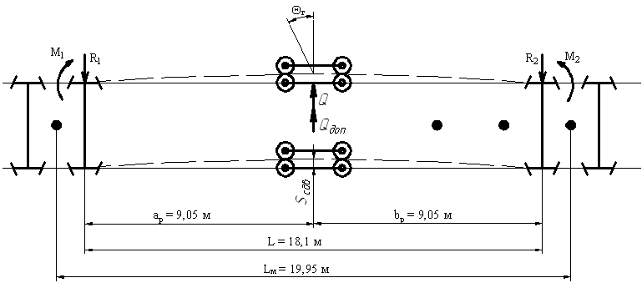

Рисунок 14 – Расчетная схема №1 к определению усилия сдвига РШР

Суммарное расчетное усилие сдвига путевой решетки Qсум , Н [10]:

, (12)

где Q - расчетное усилие на сдвиг путевой решетки, Н [10]; Qдоп - дополнительное усилие сдвига путевой решетки в плане , Н [10].

, (13)

где - опытный коэффициент учитывающий повышение поперечной жесткости путевой решетки, обусловленное скреплениями рельсов со шпалами, для железобетонных шпал и рельсов Р65, [10]; Е - модуль упругости рельсовой стали, [10]; - момент инерции поперечного сечения двух рельсов относительно вертикальной оси,

м4 [10].



, (14)

где кд - поправочный коэффициент, [10]; ,- дополнительные изгибающие моменты, .

, (15)

, (16)

где  - дополнительное продольное усилие растяжения, Н [10];  - угол поворота поперечного сечения рельса в горизонтальной плоскости, рад [10].

, (17)

где F - площадь поперечного сечения одного рельса Р65, м2 [10].

.

, (18)

где  - граничный реактивный момент,  [10];  - граничное реактивное усилие, Н [10].

, (19)

, (20)

.

.

.

.

.

.

 Н.

Расчет усилий сдвига путевой решетки по формулам (12) – (20) при других величинах Sсдв сведен в таблицу 4.

Таблица 4 – Усилия сдвига РШР при величине L=18,1 м

|  |  |  |  |  |  |
| --- | --- | --- | --- | --- | --- |
| Величина сдвига решетки Sсдв , м | 0,03 | 0,06 | 0,09 | 0,12 | 0,15 |
| Расчетное усилие сдвига Q, H | 8880,9 | 17761,9 | 26642,9 | 35523,9 | 44404,9 |
| Продольное усилие растяжения Рпр, Н | 20567,7 | 82270,7 | 185109 | 329082,8 | 514191,9 |
| Граничное реактивное усилие R1 , Н | 4440,5 | 8880,9 | 13321,5 | 17761,9 | 22202,5 |
| Граничный реактивный момент M1 , Н м | 20093,2 | 40186,4 | 6027964,568 | 80372,8 | 100466,1 |
| Угол поворота рельсов г , рад | 0 | 0 | 0 | 0 | 0 |
| Дополнительный изгибающий момент Мда, Н м | 617 | 4936,2 | 16659,8 | 39489,9 | 77128,8 |
| Дополнительный изгибающий момент Мдб, Н м | 617 | 4936,2 | 16659,8 | 39489,9 | 77128,8 |
| Дополнительное усилие сдвига Qдоп, Н | 163,6 | 1309,1 | 4418,1 | 10472,5 | 20454,1 |
| Суммарное усилие сдвига Qсум, Н | 9044,6 | 19071 | 31061 | 45996,4 | 64858,9 |

Вывод: из расчетов, приведенных в таблице 4, видно, что при базе платформы 19950 мм, подъемно-рихтовочное устройство сможет произвести сдвиг решетки на величину 150 мм при максимальном усилии на штоках гидроцилиндров вывешивания – 170 кН.

**2.2.2.2 Расчетный случай №2**

Исходные данные: длина защемленного рельса в пролете стенда L: 15,41 м; расстояние от оси ПРУ до ближайшей точки защемления рельса колесной парой передней тележки ПРУ ар: 9,05 м; расстояние от оси ПРУ до ближайшей точки защемления рельса колесной парой задней тележки bp: 6,36 м; величины сдвига путевой решетки Sсдв , м: 0,01; 0,03; 0,06; 0,09; 0,12; 0,15.

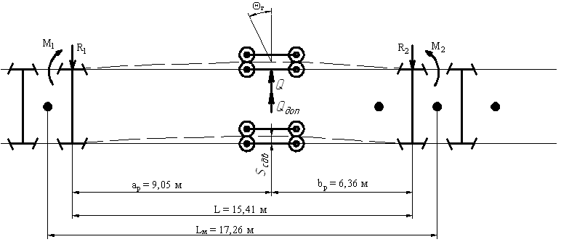

Рисунок 15 – Расчетная схема №2 к определению усилия сдвига РШР

Расчетная схема изображена на рисунке 15. Расчет усилий сдвига рельсошпальной решетки по формулам (11) – (19) при других величинах Sсдв и сведен в таблицу 5.

Таблица 5 – Усилия сдвига РШР при величине L=15,41 м

|  |  |  |  |  |  |  |
| --- | --- | --- | --- | --- | --- | --- |
| Величина сдвига решетки Sсдв , м | 0,01 | 0,03 | 0,06 | 0,09 | 0,12 | 0,15 |
| Расчетное усилие сдвига Q, H | 5263,6 | 15790,9 | 31581,8 | 47372,8 | 63163,7 | 78954,6 |
| Продольное усилие растяжения Рпр, Н | 3152,7 | 28375,1 | 113500,3 | 255375,8 | 454001,4 | 709377,1 |
| Граничное реактивное усилие R1 , Н | 1949,7 | 5849,1 | 9008,4 | 17547,3 | 1949,7 | 1949,7 |
| Граничный реактивный момент M1 , Н м | 8114,2 | 24342,5 | 40570,8 | 73027,5 | 32672,5 | 39370,3 |
| Угол поворота рельсов г , рад | -0,003 | -0,008 | -0,001 | -0,025 | 0,092 | 0,118 |
| Дополнительный изгибающиймомент Мда, Н м | 109,5 | 2957,5 | 4167,1 | 79846,8 | -323285,4 | -648927,5 |
| Дополнительный изгибающий момент Мдб, Н м | -23,29 | -628,9 | 6274,4 | -16977,3 | 319959,6 | 637227 |
| Дополнительное усилие сдвига Qдоп, Н | 10,1 | 273,5 | 1736,4 | 7384,1 | 17503,2 | 34185,9 |
| Суммарное усилие сдвига Qсум, Н | 5273,8 | 16064,4 | 33318,2 | 54756,9 | 80666,9 | 113140,5 |

Вывод: из расчетов, приведенных в таблице 3, видно, что при базе платформы 17260 мм, подъемно-рихтовочное устройство сможет произвести вывешивание решетки на величину 150 мм при максимальном усилии на штоках гидроцилиндров вывешивания – 170 кН.

**2.2.2.3 Расчетный случай №3**

Исходные данные: длина защемленного рельса в пролете стенда L: 12,72 м; расстояние от оси ПРУ до ближайшей точки защемления рельса колесной парой передней тележки ПРУ ар: 9,05 м; расстояние от оси ПРУ до ближайшей точки защемления рельса колесной парой задней тележки bp: 3,67 м; величины сдвига путевой решетки Sсдв , м: 0,01; 0,03; 0,06; 0,09; 0,12; 0,15.

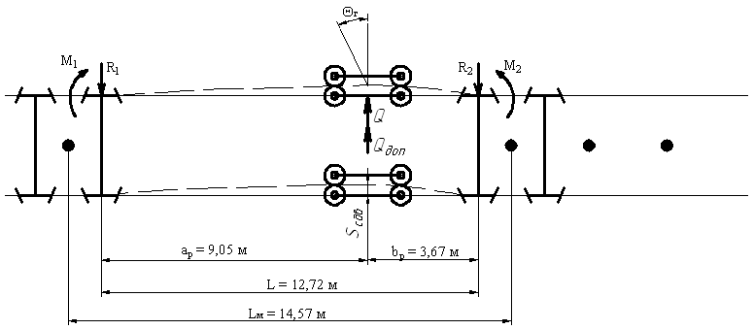

Рисунок 16 – Расчетная схема №4 к определению усилия сдвига РШР

Расчет усилий сдвига путевой решетки по формулам (11) – (19) при других величинах Sсдв сведен в таблицу 6.

Таблица 6 – Усилия сдвига РШР при величине L=12,72 м

|  |  |  |  |  |  |  |
| --- | --- | --- | --- | --- | --- | --- |
| Величина сдвига решетки Sсдв , м | 0,01 | 0,03 | 0,06 | 0,09 | 0,12 | 0,15 |
| Расчетное усилие сдвига Q, H | 15406,8 | 46220,4 | 92440,9 | 138661,3 | 184881,7 | 231102,1 |
| Продольное усилие растяжения Рпр, Н | 4627,3 | 41645,5 | 166582,1 | 374809,6 | 666328,2 | 1041137,9 |
| Граничное реактивное усилие R1 , Н | 3107,5 | 9322,6 | 18645,2 | 27967,8 | 37290,4 | 46613 |
| Граничный реактивный момент M1 , Н м | 11606,9 | 34820,9 | 69641,8 | 104462,8 | 139283,8 | 174104,7 |
| Угол поворота рельсов г , рад | -0,009 | -0,028 | -0,057 | -0,085 | -0,114 | -0,142 |
| Дополнительный изгибающиймомент Мда, Н м | 443,1 | 11962,2 | 95662,7 | 322666,9 | 764194,3 | 1490946 |
| Дополнительный изгибающий момент Мдб, Н м | -114,6 | -3094,9 | -24745,5 | -83437,1 | -197514,8 | -385113,9 |
| Дополнительное усилие сдвига Qдоп, Н | 21,3 | 574,2 | 4593,4 | 15502,7 | 36747,1 | 71771,7 |
| Суммарное усилие сдвига Qсум, Н | 15428,1 | 46794,6 | 97034,3 | 154163,9 | 221628,8 | 302873,9 |

Вывод: из расчетов, приведенных в таблице 6, видно, что при базе платформы 14570 мм, подъемно-рихтовочное устройство сможет произвести сдвиг решетки на величину между 90 и 120 мм при максимальном усилии на штоках гидроцилиндров вывешивания – 170 кН.

**2.3 Конструирование элементов стенда**

2.3.1 Прочностной расчет боковых и хребтовых балок рамы стенда

Исходные данные: материал: сталь 09Г2; тип сечения: двутавр №60; усилие вывешивания решетки Рвыв: 150 кН; усилие сдвига Qсдв: 170 кН.

Цель расчета: проверка несущей способности боковых и хребтовых балок.

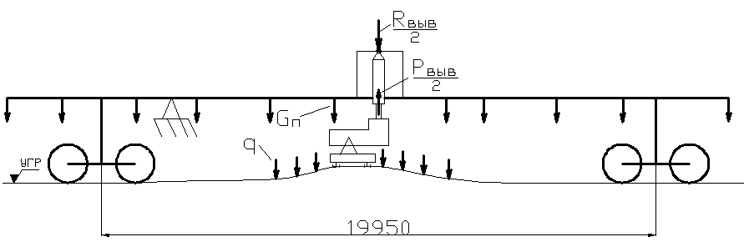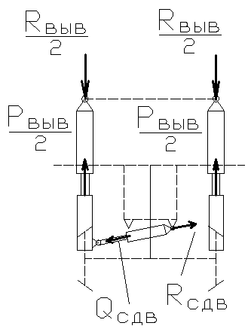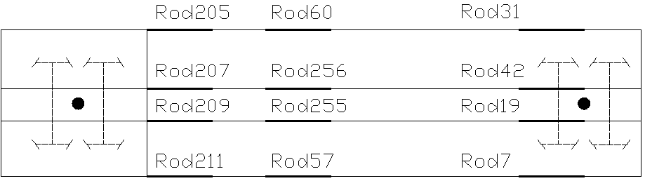

Рисунок 17 – Расчетная схема для базы стенда 19950 мм

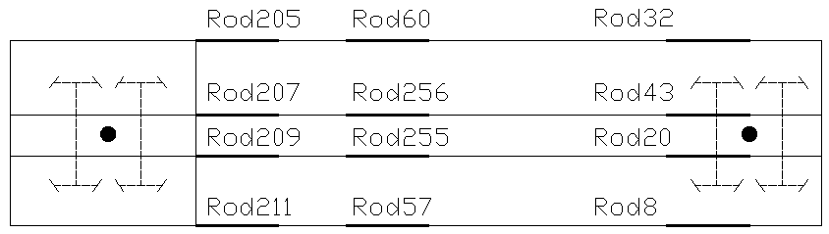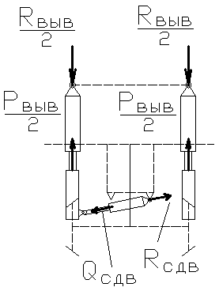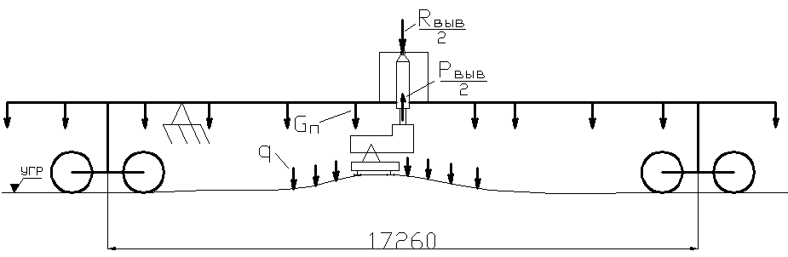

Рисунок 18 – Расчетная схема для базы стенда 17260 мм

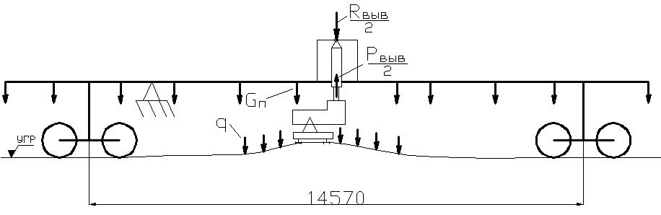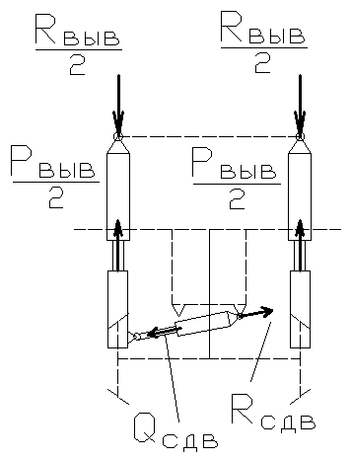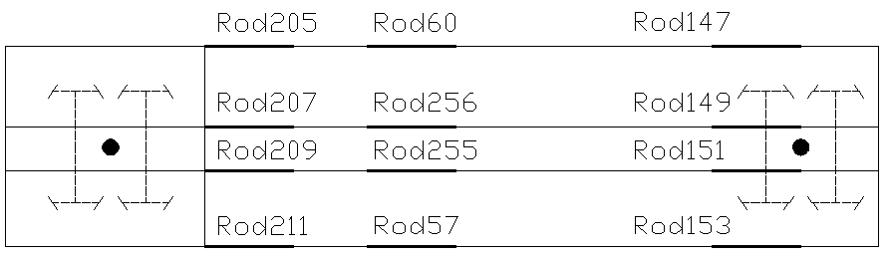

Рисунок 19 – Расчетная схема для базы стенда 14570 мм

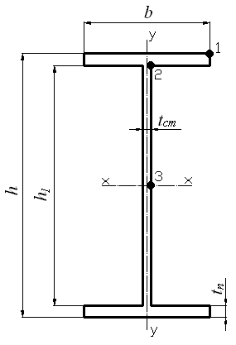

h – высота сечения, м; h1 – расстояние между полками, м; b – ширина сечения, м; tст – толщина стенки, м; tп – толщина полки, м; 1, 2, 3 – рассматриваемые в расчете точки

Рисунок 20 – Сечение рамы

Металлоконструкция стенда была спроектирована и рассчитана в программе APM WinMachine. Результаты расчетов приведены в Приложениях А и Б.

На металлоконструкцию действуют реакции от усилий вывешивания и сдвига рельсошпальной решетки, а также вес конструкции.

Вес металлоконструкции стенда Gп, Н:

, (21)

где mмк – масса металлоконструкции, mмк = 10600 кг; g – ускорение свободного падения, g = 9,8 м/с2.

 Н.

Расчет на прочность металлоконструкции стенда произведен по методу допускаемых напряжений.

Из Приложений А и Б были выбраны наиболее нагруженные стержни, их расчет приведен ниже. Расчетные схемы приведены на рисунках 17 – 19.

**2.3.1.1 Проверка прочности сечения стержня Rod57**

Таблица 7 – Исходные данные для стержня Rod57

|  |  |  |  |  |  |
| --- | --- | --- | --- | --- | --- |
| Продольное усилие  N, Н | Поперечное усилие  Qу, Н | Поперечное усилие  Qx, Н | Момент кручения  Т, Н м | Изгибающий момент  Му, Н м | Изгибающий момент  Мх, Н м |
| -105192,73 | -9142,98 | -24310,09 | -951,838 | 16813,796 | 99509,169 |

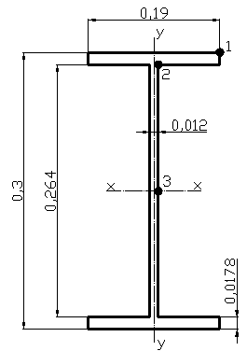

Рисунок 21 – Геометрические характеристики сечения стержня Rod57

Условие прочности [5]:

, (22)

где  - эквивалентные напряжения, МПа [5]; - допускаемые напряжения, МПа [5].

, (23)

где  - суммарные нормальные напряжения, МПа [5]; - суммарные касательные напряжения, МПа [5].

, (24)

где  - предел текучести стали, =305 МПа [3]; n0 – коэффициент запаса прочности стали, n0=1,4 [3].

МПа.

, (25)

где А - площадь сечения, м2 [5] ; Iх - момент инерции относительно главной центральной оси х-х, м [5]; у – расстояние от главной центральной оси х-х до рассматриваемой точки, м [5]; Iу - момент инерции относительно главной центральной оси у-у, м4 [5] ; х – расстояние от главной центральной оси у-у до рассматриваемой точки, м [5].

 , (26)

где b – ширина сечения, b=0,19 м [5]; tп – толщина полки, tп = 0,0178 м [5]; h1 – расстояние между полками, h1=0,264 м [5]; tст – толщина стенки, tcт=0,012 м [5].

м2.

, (27)

где h – высота сечения, h=0,3 м.

м4.

, (28)

м4.

, (29)

где  - касательные напряжения от действия поперечной силы Qy, МПа [5];

- касательные напряжения от действия поперечной силы Qх, МПа [5]; - касательные напряжения от действия момента кручения Мкр, МПа [5].

, (30)

где  - статический момент отсеченной части, м3 [5]; bx – ширина рассеченной части, м [5].

, (31)

где Аотс – площадь отсеченной части сечения для рассматриваемой точки, м2 [5]; ус – расстояние от оси х-х до центра тяжести отсеченной части, м [5];.

Схемы для определения статического момента приведены на рисунках 21 и 22.

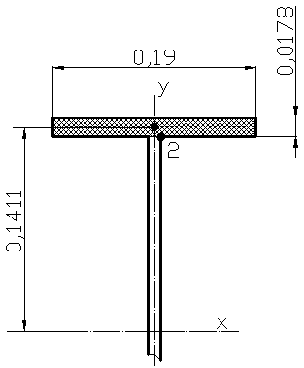

Рисунок 22 - Схема к определению статического момента для точки 2

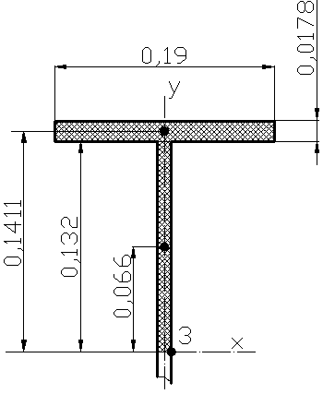

Рисунок 23 - Схема к определению статического момента для точки 3

, (32)

где h – высота рассматриваемого сечения, м [5]; у – расстояние от главной центральной оси х-х до рассматриваемой точки, м [5].

Касательные напряжения , так как величина действующего момента кручения Мкр в рассматриваемых стержнях имеет весьма малое значение.

**2.3.1.2 Расчет эквивалентных напряжения для точки 1**

Суммарные нормальные напряжения по формуле (25) при y=0,15 м, x = 0,095 м:

МПа.

Статический момент по формуле (31) Sотс=0 при Аотс = 0.

Касательные напряжения по формуле (32) при tст=0,012 м, h=0,3 м, y=0,15 м:

МПа.

Суммарные касательные напряжения по формуле (29) МПа.

Эквивалентные напряжения по формуле (23):

 МПа.

**2.3.1.3 Расчет эквивалентных напряжения для точки 2**

Суммарные нормальные напряжения по формуле (25) при y=0,132 м, х=0,006 м:

МПа.

Площадь отсеченной части:

 м2.

Статический момент по формуле (31) при ус=0,1411м:

м3.

Касательные напряжения по формуле (30) при м,

МПа.

Касательные напряжения по формуле (32) при tст=0,012 м, h=0,3 м, y=0,15 м:

МПа.

Суммарные касательные напряжения по формуле (29):

 МПа.

Эквивалентные напряжения по формуле (23):

 МПа.

**2.3.1.4 Расчет эквивалентных напряжения для точки 3**

Суммарные нормальные напряжения по формуле (25) при y=0 м, х=0,006 м:

 МПа.

Площади отсеченных частей:

м2; м2.

Статический момент по формуле (31) при ус 1=0,1411 м; ус 2=0,066 м:

м3.

Касательные напряжения по формуле (32) при м:

МПа.

Касательные напряжения по формуле (33) при tст=0,012 м, h=0,3 м, y=0:

МПа.

Суммарные касательные напряжения по формуле (29):

МПа.

Эквивалентные напряжения по формуле (23):

 МПа.

В результате расчетов, выяснилось, что самая нагруженная точка 1.

Проверка выполнения условия прочности (22):

.

Условие прочности соблюдается.

**2.3.1.5 Расчет эквивалентных сечений**

Опасные сечения, сходные по геометрическим параметрам с сечением стержня Rod57 рассчитаны по формулам (22) – (32).

Расчетные схемы для соответствующих значений базы платформы изображены на рисунках (17) – (19). Максимальные усилия в стержнях взяты из Приложения А и приведены в таблице 8. Результат расчетов сведен в таблицу 9.

Таблица 8 – Максимальные нагрузки в стержнях

|  |  |  |  |  |  |  |  |
| --- | --- | --- | --- | --- | --- | --- | --- |
| База платформы, мм | №стержня | Продольная силаN, Н | Поперечная силаQy, Н | Поперечная силаQх, Н | Момент кручения Т, Н | Изгибающий моментМу, Н м | Изгибающий моментМх, Н м |
| 19950 | Rod 255 | -165042,34 | 145698,02 | 43840,19 | -170,081 | 15908,952 | 104908,623 |
| Rod 256 | 165601,65 | -122180,82 | 42870,2 | -54,389 | 15790,903 | 17669,732 |
| Rod 60 | 106781,8 | 3998,43 | -21633,22 | -350,903 | 16476,509 | -2350,193 |
| Rod 7 | -20948,75 | 10451,56 | 9440,72 | -117,110 | 13000,354 | -36412,762 |
| Rod 19 | 4337,22 | 35802,81 | 10555,23 | -116,439 | 14248,421 | -87636,728 |
| Rod 42 | -4077,96 | 16541,56 | 10554,4 | -115,248 | 14247,396 | -60584,774 |
| Rod 31 | 20865,7 | -11253,67 | 9424,35 | -106,613 | 12373,128 | -29522,795 |
| 17260 | Rod 8 | -27803,68 | 23481,7 | 12457,97 | -104,609 | -16968,97 | -59521,467 |
| Rod 20 | 9653,56 | 34670,43 | 13612,46 | -113,933 | 18418,393 | -81600,983 |
| Rod 43 | -9180,53 | 15523,11 | 13611,44 | -115,655 | 18417,137 | -55092,658 |
| Rod 32 | 27594,71 | -5211,29 | 12439,18 | -114,529 | 16516,358 | -20730,946 |
| 14570 | Rod 153 | -32552,78 | 39017,92 | 14042,31 | -107,930 | 16850,350 | -68720,585 |
| Rod 151 | 26433,39 | 35250,03 | 22106,31 | -122,770 | 21796,373 | -76632,068 |
| Rod 149 | -25997,98 | 25128,07 | 22096,52 | -121,130 | 21790,087 | -55007,484 |
| Rod 147 | 32351,75 | -1518,03 | 14030,34 | -113,574 | 9085,604 | -10073,357 |

Таблица 9 – Результаты расчетов

|  |  |  |  |  |  |  |
| --- | --- | --- | --- | --- | --- | --- |
| № стержня | Рассматриваемая точка сечения | Суммарные нормальные напряжения | Касательные напряжения | Касательные напряжения | Суммарные касательные напряжения | Эквивалентные напряжения |
| Rod 255 | 1 | 191,7 | 0 | 1,91 | 1,91 | 191,8 |
| 2 | 110,8 | 37,5 | 2,14 | 39,6 | 39,6 |
| 3 | 21,2 | 45,7 | 3,83 | 49,5 | 88,4 |
| Условие прочности выполняется: 191,7 МПа < 217,9 МПа | | | | | | |
| Rod 256 | 1 | 106,6 | 0 | 1,87 | 1,87 | 106,7 |
| 2 | 36,4 | 31,4 | 2,09 | 33,5 | 68,5 |
| 3 | 21,3 | 38,3 | 3,74 | 42,1 | 75,9 |
| Условие прочности выполняется: 106,6 МПа < 217,9 МПа | | | | | | |
| Rod 60 | 1 | 88,9 | 0 | 0,944 | 0,944 | 88,9 |
| 2 | 17,6 | 0,771 | 1,056 | 1,83 | 17,8 |
| 3 | 15,6 | 0,94 | 1,89 | 2,83 | 16,3 |
| Условие прочности выполняется: 88,9 МПа < 217,9 МПа | | | | | | |
| Rod 7 | 1 | 94,5 | 0 | 0,412 | 0,412 | 94,6 |
| 2 | 36,8 | 2,69 | 0,461 | 3,15 | 37,2 |
| 3 | 5,72 | 3,28 | 0,824 | 4,1 | 9,11 |
| Условие прочности выполняется: 94,5 МПа < 217,9 МПа | | | | | | |
| Rod 19 | 1 | 151,2 | 0 | 0,488 | 0,488 | 151,2 |
| 2 | 79,4 | 9,2 | 0,515 | 9,73 | 81,2 |
| 3 | 4,84 | 10,3 | 0,975 | 11,3 | 20,1 |
| Условие прочности выполняется: 151,2 МПа < 217,9 МПа | | | | | | |
| Rod 42 | 1 | 124,9 | 0 | 0,461 | 0,461 | 124,9 |
| 2 | 56,3 | 4,3 | 0,515 | 4,77 | 56,9 |
| 3 | 4,85 | 6,27 | 0,975 | 7,24 | 13,5 |
| Условие прочности выполняется: 124,9 МПа < 217,9 МПа | | | | | | |
| Rod 31 | 1 | 87,7 | 0 | 0,436 | 0,436 | 87,7 |
| 2 | 28,1 | 1,94 | 0,488 | 2,42 | 28,4 |
| 3 | 6,04 | 2,36 | 0,872 | 3,23 | 8,24 |
| Условие прочности выполняется: 87,7 МПа < 217,9 МПа | | | | | | |
| Rod8 | 1 | 137,9 | 0 | 0,61 | 0,61 | 137,9 |
| 2 | 50,6 | 4,61 | 0,678 | 5,29 | 51,4 |
| 3 | 8,61 | 5,62 | 1,21 | 6,83 | 14,6 |
| Условие прочности выполняется: 137,9 МПа < 217,9 МПа | | | | | | |
| Rod20 | 1 | 167,9 | 0,664 | 0,664 | 0,664 | 167,9 |
| 2 | 70,5 | 8,01 | 0,743 | 8,75 | 72,1 |
| 3 | 6,99 | 9,76 | 1,33 | 11,1 | 20,4 |
| Условие прочности выполняется: 167,9 МПа < 217,9 МПа | | | | | | |
| Rod43 | 1 | 150,8 | 0 | 0,664 | 0,664 | 150,8 |
| 2 | 55,4 | 4,72 | 0,743 | 5,47 | 56,2 |
| 3 | 6,99 | 5,76 | 1,33 | 7,09 | 14,1 |
| Условие прочности выполняется: 150,8 МПа < 217,9 МПа | | | | | | |
| Rod32 | 1 | 104,9 | 0 | 0,61 | 0,61 | 104,9 |
| 2 | 23,4 | 0,343 | 0,677 | 1,02 | 23,5 |
| 3 | 8,46 | 0,418 | 1,21 | 1,63 | 8,91 |
| Условие прочности выполняется: 104,9 МПа < 217,9 МПа | | | | | | |
| Rod153 | 1 | 160,7 | 0 | 0,869 | 0,869 | 160,7 |
| 2 | 63,3 | 8,9 | 0,972 | 9,87 | 65,6 |
| 3 | 10 | 10,9 | 1,74 | 12,6 | 23,9 |
| Условие прочности выполняется: 160,7 МПа < 217,9 МПа | | | | | | |
| Rod151 | 1 | 189,6 | 0 | 1,073 | 1,073 | 189,6 |
| 2 | 77,2 | 9,68 | 1,2 | 10,9 | 79,5 |
| 3 | 10,9 | 11,8 | 2,15 | 13,9 | 26,5 |
| Условие прочности выполняется: 189,6 МПа < 217,9 МПа | | | | | | |
| Rod149 | 1 | 175,4 | 0 | 1,07 | 1,07 | 175,4 |
| 2 | 64,7 | 7,32 | 1,2 | 8,52 | 66,4 |
| 3 | 10,9 | 8,92 | 2,15 | 11,7 | 22,1 |
| Условие прочности выполняется: 121,2 МПа < 217,9 МПа | | | | | | |
| Rod147 | 1 | 121,2 | 0 | 0,869 | 0,869 | 121,2 |
| 2 | 28,6 | 1,95 | 0,972 | 2,92 | 29 |
| 3 | 9,99 | 2,38 | 1,74 | 4,11 | 12,3 |

Вывод: расчеты показывают, что прочность боковых и хребтовых балок рамы в рассматриваемых сечениях достаточна.

**2.3.1.6 Проверка прочности сечения стержня Rod211**

Таблица 10 – Максимальные усилия в стержне Rod211

|  |  |  |  |  |  |
| --- | --- | --- | --- | --- | --- |
| Продольное усилие  N, Н | Поперечное усилие  Qу, Н | Поперечное усилие  Qx, Н | Момент кручения  Т, Н м | Изгибающий момент  Му, Н м | Изгибающий момент  Мх, Н м |
| 145325,8 | -74261,9 | -27000,75 | 31,4 | 15506,135 | 303142,386 |

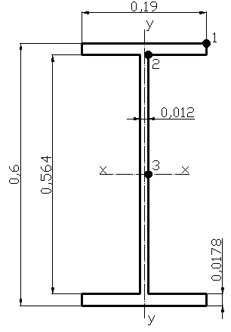

Рисунок 24 – Геометрические характеристики сечения стержня Rod211

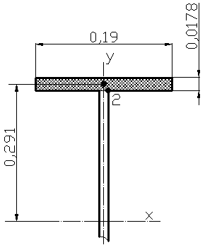

Рисунок 25 – Схема к определению статического момента для точки 2

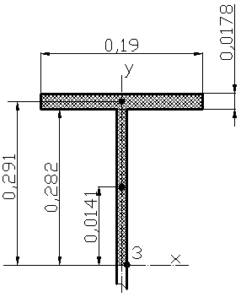

Рисунок 26 – Схема к определению статического момента для точки 3

Площадь сечения по формуле (26):

м2.

Момент инерции относительно главной центральной оси х-х по формуле (27):

м4.

Момент инерции относительно главной центральной оси у-у по формуле (28):

м4.

**2.3.1.7 Расчет эквивалентных напряжения для точки 1**

Суммарные нормальные напряжения по формуле (25) при y=0,3 м, x=0,095 м:

 МПа.

Статический момент по формуле (31) Sотс=0 при Аотс = 0.

Касательные напряжения по формуле (32) при tст=0,012 м, h=0,6 м, y=0,3 м:

МПа.

Суммарные касательные напряжения по формуле (29) МПа.

Эквивалентные напряжения по формуле (23):

 МПа.

**2.3.1.8 Расчет эквивалентных напряжения для точки 2**

Суммарные нормальные напряжения по формуле (25) при y=0,282 м, х = 0,006 м:

 МПа.

Площадь отсеченной части:

 м2.

Статический момент по формуле (31) при ус=0,291м:

м3.

Касательные напряжения по формуле (30) при м:

МПа.

Касательные напряжения по формуле (32) при tст=0,012 м, h=0,6 м, y=0,282 м:

МПа.

Суммарные касательные напряжения по формуле (29):

МПа.

Эквивалентные напряжения по формуле (23):

 МПа.

**2.3.1.9 Расчет эквивалентных напряжения для точки 3**

Суммарные нормальные напряжения по формуле (25) при y=0 м, х=0,006 м:

 МПа.

Площади отсеченных частей:

м2; м2.

Статический момент по формуле (31) при ус 1=0,291 м; ус 2=0,141 м:

м3.

Касательные напряжения по формуле (30) при м:

МПа.

Касательные напряжения по формуле (32) при tст=0,012 м, h=0,6 м, y=0:

МПа.

Суммарные касательные напряжения по формуле (29):

МПа.

Эквивалентные напряжения по формуле (23):

 МПа.

В результате расчетов, выяснилось, что самая нагруженная точка 1.

Проверка выполнения условия прочности (22):

.

Условие прочности соблюдается, т.к. в металлоконструкции машин допускается превышение допускаемых напряжений на 5%. В данном случае превышение напряжений составляет 2,6 МПа, что составляет 1,19%.

**2.3.1.10 Проверка прочности эквивалентных сечений**

Максимальные усилия в рассматриваемых стержнях взяты из Приложения А и сведены в таблице 11

Таблица 11 – Максимальные усилия в стержнях

|  |  |  |  |  |  |  |  |
| --- | --- | --- | --- | --- | --- | --- | --- |
| База платформы, мм | №  стержня | Продольная сила  N, Н | Поперечная сила  Qy, Н | Поперечная сила  Qх, Н | Момент кручения Т, Н | Изгибающий момент  Му, Н м | Изгибающий момент  Мх, Н м |
| 19950 | Rod 209 | 262671,56 | -43378,06 | -38010,15 | 31,687 | 25246,176 | -235392,396 |
| Rod 207 | -263328,77 | -33375,21 | -38011,61 | 32,330 | 25247,478 | -152626,651 |
| Rod 205 | -144492,37 | -5294,56 | -27002,8 | 34,074 | 12844,988 | -34289,368 |

Опасные сечения, сходные по геометрическим параметрам с сечением стержня Rod211 рассчитаны по формулам (21) – (31). Максимальные усилия в стержнях приведены в таблице 11. Результат расчетов сведен в таблицу 12.

Таблица 12 – Результат расчетов

|  |  |  |  |  |  |  |
| --- | --- | --- | --- | --- | --- | --- |
| № стержня | Рассматриваемая точка сечения | Суммарные нормальные напряжения | Касательные напряжения | Касательные напряжения | Суммарные касательные напряжения | Эквивалентные напряжения |
| Rod 209 | 1 | 210,6 | 0 | 3,31 | 3,31 | 210,6 |
| 2 | 97,3 | 4,69 | 3,51 | 8,19 | 98,3 |
| 3 | 26,7 | 6,96 | 6,62 | 13,6 | 35,6 |
| Условие прочности выполняется: 210,6 МПа < 217,9 МПа | | | | | | |
| Rod 207 | 1 | 195,9 | 0 | 3,31 | 3,31 | 195,9 |
| 2 | 83,5 | 3,61 | 3,51 | 7,12 | 84,4 |
| 3 | 26,8 | 5,36 | 6,62 | 11,9 | 33,9 |
| Условие прочности выполняется: 195,9 МПа < 217,9 МПа | | | | | | |
| Rod 205 | 1 | 93,4 | 0 | 2,34 | 2,34 | 93,4 |
| 2 | 25,9 | 0,572 | 2,49 | 3,064 | 26,4 |
| 3 | 13,5 | 0,849 | 4,71 | 5,56 | 17,9 |
| Условие прочности выполняется: 93,4 МПа < 217,9 МПа | | | | | |

Вывод: расчеты показывают что прочность боковых и хребтовых балок рамы в рассматриваемых сечениях достаточна.

**2.3.2 Прочностной расчет поперечных балок рамы стенда**

Исходные данные: материал: сталь 09Г2; тип сечения: квадратная труба 150 х 8; усилие вывешивания решетки Рвыв: 150 кН; усилие сдвига Qсдв: 170 кН.

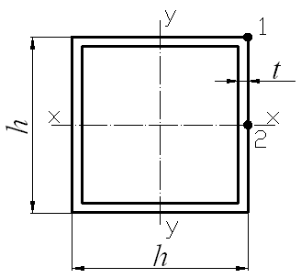

h – высота сечения, м; t – толщина стенки, м; 1, 2 – рассматриваемые в расчете точки.

Рисунок 27 – Сечение поперечной балки

**2.3.2.1 Проверка прочности сечения стержня Rod177**

Таблица 13 – Исходные данные для стержня Rod177

|  |  |  |  |  |  |
| --- | --- | --- | --- | --- | --- |
| Продольное усилие  N, Н | Поперечное усилие  Qу, Н | Поперечное усилие  Qx, Н | Момент кручения  Т, Н м | Изгибающий момент  Му, Н м | Изгибающий момент  Мх, Н м |
| 826,28 | -112090,98 | -103401,97 | 2496,069 | 19179,242 | 24469,752 |

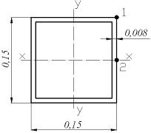

Рисунок 28 – Геометрические характеристики сечения

Площадь сечения А, м2:

, (33)

где h – высота сечения, h=0,15 м; t – толщина стенки, t=0,008 м.

м2.

Моменты инерции относительно главных центральных осей Iх и Iу м4:

, (34)

м4.

**2.3.2.2 Расчет эквивалентных напряжения для точки 1**

Суммарные нормальные напряжения по формуле (25) при y=0,075 м, x = 0,075 м:

МПа.

Касательные напряжения , МПа:

, (35)

где b – расстояние между стенками, b=0,142 м; y – расстояние от горизонтальной оси х-х до рассматриваемой точки, y=0,075 м.

МПа.

Касательные напряжения рассчитаны по формуле (30) при bx=2t=0,016 м:

.

Касательные напряжения , МПа:

, (36)

МПа.

Суммарные касательные напряжения по формуле (29):

МПа.

Эквивалентные напряжения по формуле (23):

МПа.

**2.3.2.3 Расчет эквивалентных напряжения для точки 2**

Суммарные нормальные напряжения по формуле (25) при y=0 м, х=0,075 м:

МПа.

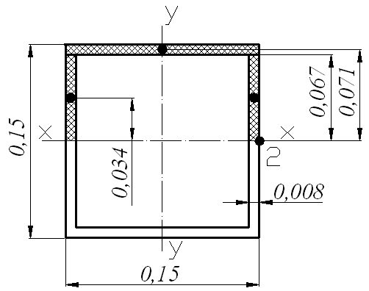

Рисунок 29 – Схема к определению статического момента

Площади отсеченных частей:

 м2.

 м2.

Статический момент по формуле (31) при ус1=0,071м, ус2=0,034м:

м3.

м3.

м3.

Касательные напряжения по формуле (30) при м:

МПа.

Касательные напряжения по формуле (35) при b=0,142 м, y=0:

.

Касательные напряжения по формуле (36):

МПа.

Суммарные касательные напряжения по формуле (29):

МПа.

Эквивалентные напряжения по формуле (23):

 МПа.

В результате расчетов, выяснилось, что самая нагруженная точка 1.

Проверка выполнения условия прочности (22):

226,4 МПа > 217,9 МПа.

Условие прочности соблюдается, т.к. в металлоконструкции машин допускается превышение допускаемых напряжений на 5%. В данном случае напряжения превышают на 8,5 МПа, что составляет 3,9%.

**2.3.2.4 Проверка прочности эквивалентных сечений**

Таблица 14 – Максимальные нагрузки в стержнях

|  |  |  |  |  |  |  |
| --- | --- | --- | --- | --- | --- | --- |
| №  стержня | Продольная сила  N, Н | Поперечная сила  Qy, Н | Поперечная сила  Qх, Н | Момент кручения Т, Н | Изгибающий момент  Му, Н м | Изгибающий момент  Мх, Н м |
| Rod 176 | 35713,19 | -22335,33 | -12042,44 | -221,439 | 6840,504 | 24568,793 |
| Rod 175 | -32973,87 | 15231,19 | -12112,64 | 587,806 | 6822,876 | -16998,083 |
| Rod 139 | 3547,89 | -12559,52 | 23660,26 | -998344,29 | 13197,838 | 14201,142 |
| Rod 140 | 238,56 | -57257,1 | 82663,57 | -5509,96 | 15318,196 | 14154,841 |
| Rod 138 | -2757,7 | 6184,6 | 23786,9 | -1668,535 | 13240,038 | -7039,849 |

Опасные сечения, сходные по геометрическим параметрам с сечением стержня Rod177 рассчитаны по формулам (22) – (32). Максимальные усилия в стержнях взяты из приложения А и приведены в таблице 14. Результат расчетов сведен в таблицу 15.

Таблица 15 – Результаты расчетов

|  |  |  |  |  |  |  |  |
| --- | --- | --- | --- | --- | --- | --- | --- |
| № стержня | Рассматриваемая точка сечения | Суммарные нормальные напряжения | Касательные напряжения | Касательные напряжения | Касательные напряжения | Суммарные касательные напряжения | Эквивалентные напряжения |
| Rod 176 | 1 | 161,6 | 4,19 | 0 | 0,617 | 4,802 | 161,9 |
| 2 | 41,4 | 0 | 11,1 | 0,617 | 11,7 | 46,01 |
| Условие прочности выполняется: 161,6 МПа < 217,9 МПа | | | | | | | |
| Rod 175 | 1 | 123,9 | 4,21 | 0 | 1,64 | 5,85 | 124,3 |
| 2 | 40,7 | 0 | 7,56 | 1,64 | 9,19 | 43,7 |
| Условие прочности выполняется: 123,9 МПа < 217,9 МПа | | | | | | | |
| Rod 139 | 1 | 134,9 | 8,22 | 0 | 2,78 | 11,01 | 136,3 |
| 2 | 65,4 | 0 | 6,23 | 2,78 | 9,01 | 67,2 |
| Условие прочности выполняется: 134,9 МПа < 217,9 МПа | | | | | | | |
| Rod 140 | 1 | 144,4 | 28,7 | 0 | 15,4 | 44,1 | 163,3 |
| 2 | 75,1 | 0 | 28,4 | 15,4 | 43,8 | 106,7 |
| Условие прочности выполняется: 99,9 МПа < 217,9 МПа | | | | | | | |
| Rod 138 | 1 | 99,9 | 8,27 | 0 | 4,65 | 12,9 | 102,4 |
| 2 | 65,4 | 0 | 3,069 | 4,65 | 7,72 | 66,8 |

Вывод: расчеты показывают что прочность боковых и хребтовых балок рамы в рассматриваемых сечениях достаточна.

**2.3.3 Проверка жесткости боковых и хребтовых балок рамы стенда**

Исходные данные: номера стержней в месте максимального прогиба и их узлов, а также величина максимального перемещения в пролете взяты из Приложения В и приведены в таблице 16.

Таблица 16 – Исходные данные

|  |  |  |  |
| --- | --- | --- | --- |
| № стержня | № узла | Расстояние L, мм | Перемещение f, мм |
| Rod57 | 87 | 17100 | 37 |
| Rod 255 | 86 | 24,2 |
| Rod 256 | 85 | 18,6 |
| Rod 60 | 84 | 3,71 |
| Rod 57 | 87 | 14410 | 27,5 |
| Rod 255 | 86 | 17,5 |
| Rod 256 | 85 | 12,9 |
| Rod 60 | 84 | 0,727 |
| Rod 57 | 48 | 11720 | 16,5 |
| Rod 255 | 114 | 9,95 |
| Rod 256 | 115 | 6,34 |
| Rod 60 | 84 | 1,98 |

Цель расчета: проверка жесткости рамы стенда.

Условие расчета: в APM WinMachine установлено, что на раму стенда воздействуют самые неблагоприятные нагрузки при вывешивании путевой решетки на 20 мм и сдвиг на 150 мм. Усилие вывешивание 150 кН, усилие сдвига 170 кН.

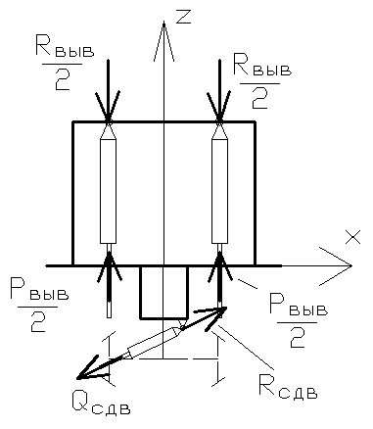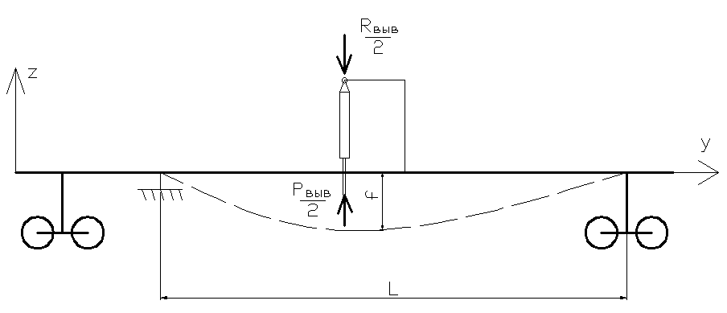

Рисунок 30 – Расчетная схема

Проверка жесткости заключается в сравнении допустимого прогиба с относительным расчетным прогибом.

Условие жесткости:

 , (37)

где f – максимальный прогиб, м; L – расстояние между заделками балки, м;  – относительный прогиб; – допускаемый прогиб,   0,005.

Результаты расчетов приведены в таблице 17.

Таблица 17 – Результаты расчетов

|  |  |  |  |  |
| --- | --- | --- | --- | --- |
| № стержня | Расстояние  L, мм | Перемещение  f, мм |  |  |
| Rod57 | 17100 | 37 | 0,0022 | 0,0022 < 0,002 |
| Rod 255 | 24,2 | 0,0014 | 0,0014 < 0,002 |
| Rod 256 | 18,6 | 0,0011 | 0,0011 < 0,002 |
| Rod 60 | 3,71 | 0,0002 | 0,0002 < 0,002 |
| Rod 57 | 14410  14410 | 27,5 | 0,0019 | 0,0019 < 0,002 |
| Rod 255 | 17,5 | 0,0012 | 0,0012 < 0,002 |
| Rod 256 | 12,9 | 0,0009 | 0,0009 < 0,002 |
| Rod 60 | 0,727 | 0,00005 | 0,00005 < 0,002 |
| Rod 57 | 11720 | 16,5 | 0,0014 | 0,0014 < 0,002 |
| Rod 255 | 9,95 | 0,0008 | 0,0008 < 0,002 |
| Rod 256 | 6,34 | 0,0005 | 0,0005 < 0,002 |
| Rod 60 | 1,98 | 0,0002 | 0,0002 < 0,002 |

Вывод: из таблицы 17 видно, что относительный прогиб меньше допускаемого, следовательно, жесткость балок рамы достаточна.

**3 Порядок проведения работ на стенде**

1. Провести инструктаж по технике безопасности со студентами под их личную роспись.

2. Перед началом работы, учитель обязан осмотреть и проверить техническое состояние узлов и деталей стенда и убедиться в их исправности.

3. Если стенд исправен, то можно приступать к выполнению лабораторных работ на нем.

4. Для работы на стенде необходимо запустить двигатель насосной станции.

5. Вывешивание и сдвиг рельсошпальной решетки производится подъемно-рихтовочным устройством, управление которым осуществляется с помощью сервоуправления насосной станции.

6. Величину вывешивания или сдвижки рельсошпальной решетки определяют визуально по стационарно установленным вертикальной и горизонтальной линейке.

7. Усилие на штоках гидроцилиндров вывешивания и сдвига вычисляют, зная диаметр поршня и давление в напорной линии трубопровода определяемое по манометрам с помощью известных формул по дисциплине «Гидропривод».

6. Вывешивание и сдвиг рельсошпальной решетки можно производить при трех различных положениях задней тележки стенда.

Для изменения положения тележки необходимо:

а) с помощью сервоуправления насосной станции привести в работу аутригеры и поднять раму стенда на величину необходимую для того чтобы вывести из соединения шкворень тележки из шкворневой балки рамы стенда;

б) убедиться что шкворень вышел из соединения и соблюдая технику безопасности произвести вручную перекатывание задней тележки в одну из двух дополнительных позиций;

в) визуально убедиться, что шкворень тележки расположен соосно с отверстием в

шкворневой балке и произвести опускание рамы стенда с помощью аутригеров;

г) произвести лабораторные испытания при новом положении задней тележки;

д) для установки задней тележки в другое положение и проведение новых испытаний, произвести операции указанные в пунктах а – г.

**4 ЭКОНОМИЧЕСКИЙ РАСЧЕТ**

Целью экономического расчета является определение затрат на изготовление металлоконструкции стенда для вывешивания и сдвига рельсошпальной решетки.

Основными затратами на изготовление являются затраты на приобретение материалов, проектно - конструкторские работы, а также на оплату труда производственного персонала и накладные расходы.

К покупным изделиям относятся: сортовой прокат (двутавры, квадратные трубы, уголки), листовой прокат, гидроцилиндры и тележки.

Стоимость покупных изделий сведена в таблицу 18.

В расчетах цены приведены 2010 года.

Таблица 18 - Стоимость покупных комплектующих

|  |  |  |  |
| --- | --- | --- | --- |
| Наименование | Размеры, мм | Количество, шт | Стоимость, руб |
| Двутавр №60 | 23650 | 4 | 447704 |
| Квадратная труба | 150 х 8 х 2668 | 7 | 22550,7 |
| Квадратная труба | 150 х 10 х 2830 | 1 | 4451,3 |
| Квадратная труба | 60 х 5 х 790 | 4 | 6988,3 |
| Квадратная труба | 60 х 5 х 710 | 4 |
| Квадратная труба | 60 х 5 х 725 | 2 |
| Квадратная труба | 60 х 5 х 2620 | 2 |
| Квадратная труба | 60 х 5 х 670 | 3 |
| Квадратная труба | 60 х 5 х 1070 | 3 |
| Квадратная труба | 60 х 5 х 640 | 6 |
| Квадратная труба | 100 х 9 х 790 | 2 | 8008 |
| Квадратная труба | 100 х 9 х 560 | 2 |
| Квадратная труба | 100 х 9 х 450 | 6 |
| Квадратная труба | 100 х 9 х 130 | 8 |
| Квадратная труба | 100 х 9 х 784 | 2 |
| Уголок | 50 х 50 х 3000 | 1 | 285,3 |
| Уголок | 100 х 7 х 400 | 1 | 124,8 |
| Лист | 1000 х 1000 х 10 | 1 | 2362 |
| Лист | 1000 х 1000 х 20 | 1 | 4969 |
| Палец | 44 х 100 | 2 | 762,3 |
| Палец | 32 х 60 | 2 | 510,4 |
| Тележка | - | 2 | 180000 |
| ПРУ | - | 1 | 100000 |
| Насосная станция | - | 1 | 90000 |
| ВСЕГО: | | | 868716,1 |

Таблица 19 - Стоимость узлов

|  |  |  |
| --- | --- | --- |
| Узел | mi ,т | Цена, руб |
| Стоимость сварных конструкций | 7,1 | 298200 |
| Стоимость узлов подлежащих механической обработке | 3,5 | 140000 |
| Итого | 10,6 | 438200 |

Основная заработная плата производственных рабочих на изготовление сварных конструкций Зпл1, руб:

Зпл1 = Cтч ∙ ti1 ∙ mi1 ∙ kp ∙ kпр ∙ kнач, (37)

где Cтч - часовая тарифная ставка 4 разряда, Cтч = 60 руб./ч; ti1 - трудоемкость изготовления 1 т сварной конструкции, ti1 = 100 чел. – ч [14]; mi1 - масса сварных узлов, mi1= 7,1 т; kp - районный коэффициент, kp = 1,25 [14]; kпр - коэффициент премирования, kпр = 1,5 [14]; kнач - коэффициент, учитывающий начисления на заработную плату, kнач = 1,262 [14].

Зпл1 = 60 ∙ 100 ∙ 7,1∙ 1,25 ∙ 1,5 ∙ 1,262 = 100802,3 руб.

Основная заработная плата производственных рабочих на механическую обработку Зпл2, руб:

Зпл2= Cтч ∙ ti2 ∙ mi2 ∙ kp ∙ kпр ∙ kнач , (38)

где Cтч - часовая тарифная ставка, Cтч = 60 руб.; ti2 - трудоемкость изготовления узлов подлежащих механической обработке, ti 2= 300 чел. – ч [14]; mi2 - масса узлов, механической обработки, mi = 3,5 т; kp - районный коэффициент,

kp = 1,25 [14]; kпр - коэффициент премирования, kпр = 1,5 [14]; kнач - коэффициент, учитывающий начисления на заработную плату, kнач = 1,262 [14].

Зпл2 = 60 ∙ 300 ∙ 3,5 ∙ 1,25 ∙ 1,5 ∙ 1,262 = 149073,8 руб.

Основная заработная плата производственных рабочих на сборку Зпл3, руб:

Зпл3= Cтч ∙ ti2 ∙ mi2 ∙ kp ∙ kпр ∙ kнач , (39)

где Cтч - часовая тарифная ставка, Cтч = 60 руб.; ti2 - трудоемкость прочих узлов,

ti 2= 80 чел. – ч [14]; mi2 - масса узлов сборки, mi = 2 т; kp - районный коэффициент, kp = 1,25 [14]; kпр - коэффициент премирования, kпр = 1,5 [14]; kнач - коэффициент, учитывающий начисления на заработную плату, kнач = 1,262 [14].

Основная заработная плата производственных рабочих на сборку Зпл3 :

Зпл3 = 60 ∙ 80 ∙ 2 ∙ 1,25 ∙ 1,5 ∙ 1,262 =22716 руб.

К перечисленным выше расходам необходимо добавить расходы на проектно-конструкторские работы Зпр-кон, тыс. руб.:

Зпр-кон = ТРп-к ∙ Ст ∙ kp ∙ kпр ∙ kнач, (40)

где ТРп-к - трудоемкость, ТРп-к = 80 ч; Сm - часовая оплата, Сm = 150 руб/ч [14]; kp - районный коэффициент, kp = 1,25 [14]; kпр - коэффициент премирования, kпр = 1,5 [14]; kнач - коэффициент, учитывающий начисления на заработную плату, kнач = 1,262 [14].

Зпр-кон = 80 ∙ 150 ∙ 1,25 ∙ 1,5 ∙ 1,262 = 28395 руб.

Итого основная заработная плата производственных рабочих Зпло, руб.:

Зпло = Зпл1 + Зпл2+ Зпл3+Зпр-кон, (41)

Зпло = 100802,3 +149073,8+22716+28395 = 300987,1 руб.

Дополнительная заработная плата производственных рабочих ЗПЛД:

ЗПЛД = Зпло ∙ НДЗ, (42)

где НДЗ - норматив дополнительной заработной платы, НДЗ = 0,15 [14].

ЗПЛД = 300987,1 ∙ 0,15 = 45148,1 руб.

Накладные расходы Нр, руб.:

Нр = Зпло ∙ ННР, (43)

где ННР - норматив накладных расходов, ННР = 0,3 [14].

Нр = 300987,1 ∙ 0,3 = 90296,1 руб.

Полная себестоимость изготовления Сп, руб.:

Сп = См + СКОМ + Зпло + ЗПЛД + НР, (44)

где СКОМ - суммарные затраты на комплектующие, руб.

Сп = 438200 + 868716,1+ 300987,1 + 45148,1 + 90296,1 = 1743347,4 руб.

Для учета в составе себестоимости прибыли в размере 35 % определим себестоимость за вычетом материальных затрат:

Свм = Сп - См -СКОМ, (45)

Свм= 1743347,4 – 438200 – 868716,1 = 436431,3 руб.

Прибыль П, руб:

П = 0,35∙Свм, (46)

П = 0,35 ∙ 436431,3 = 152750,9 руб.

Капитальные затраты на изготовление рабочего оборудования для удержания установки К, руб:

К = Сп + П, (47)

К = 1743347,4 + 152750,9= 1896098,3 руб.

Таким образом, расчетная себестоимость изготовления стенда для вывешивания рельсошпальной решетки составит 1896098,3 руб.

**5 ОХРАНА ТРУДА**

**5.1 Состояние условий труда при стендовых испытаниях**

При испытании на стенде в ряде случаев возникают условия, неблагоприятные для исполнителей работ. Опасности, имеющие место на рабочем месте, при испытании подразделяются на импульсные и аккумулятивные [1].

Источниками импульсных опасностей являются подвижные массы, потоки газов и жидкостей, неправильное размещение оборудования на рабочем месте. Импульсная опасность, приводящая к травме, мгновенно реализуется в случайные моменты времени и может быть представлена дискретной случайной функцией производственного процесса.

Источниками аккумулятивных опасностей являются: повышенный шум, загрязненность воздушной среды газами и парами. В результате действия этих факторов организм человека переутомляется, нарушается координация движений, притупляется реакция организма на внешние раздражители. Аккумулятивная опасность реализуется на протяжении всего производственного процесса, представляя его непрерывную функцию и приводит к повышенному утомлению, заболеваниям.

**5.2 Анализ вредных и опасных факторов**

Таблица 20 – Анализ вредных и опасных факторов при работе на стенде

|  |  |  |
| --- | --- | --- |
| № п/п | Опасные и вредные факторы | Характеристика опасных и вредных факторов |
| 1 | Шум | Шум как физиологическое явление представляет собой неблагоприятный фактор  Внешней среды и определяется как звуковой  процесс, неблагоприятный для восприятия и мешающий работе и отдыху. По физической природе шум, создаваемый стендом, обусловлен процессами механического воздействия деталей. |
| 2 | Освещенность | Свет является естественным условием жизнедеятельности человека и играет большую роль в сохранении здоровья и высокой работоспособности. Недостаточная освещенность требует не только постоянного напряжения глаз, что приводит к переутомлению и снижению работоспособности, но также может привести к тому, что будут незамечены некоторые изменения в работе стенда. |
| 3 | Опасность травмирования при работе с подъемно-рихтовочным устройством | При работе подъемно-рихтовочного устройства есть вероятность получения травмы конечностей, врезультате защемления их элементами устройства или рельсошпальной решетки |
| 4 | Опасность травмирования при работе аутригеров | При осуществлении подъема рамы с помощью аутригеров, стенда есть вероятность получения травмы при возникновении аварийной ситуации |
| 5 | Пожароопасность | В ходе разборки, ремонта, масло может быть разлито, и при небрежном отношении к мерам пожарной безопасности могут привести к возникновению пожара. |

**5.3 Требования нормативно-технической документации по охране труда**

Таблица 21 – Требования нормативно-технической документации по охране труда.

|  |  |  |
| --- | --- | --- |
| № п/п | Требования | Нормативный документ |
| 1 | Рабочее место, его оборудование и оснащение, применяемые в соответствии с характером работы, должны обеспечивать безопасность, охрану здоровья и работоспособность  работающих | ГОСТ 12.2.061-81.  Оборудование. |
| 2 | Шум на рабочем месте не должен превышать 80 дБА. | ГОСТ 12.1.003-83.  Шум. Общие требования безопасности. |
| 3 | Производственное оборудование должно иметь встроенное устройство для удаления выделяющихся в процессе работы вредных веществ непосредственно от места их образования и скопления. | ГОСТ 12.2.003-74. |
| 4 | Приводные части стенда, а также передачи, к которым возможен доступ людей, должны быть ограждены. | ГОСТ 12.2.002-80.  Ограждения. Общие требования. |
| 5 | Движущиеся элементы оборудования, к которым возможен доступ обслуживающего персонала, должны быть ограждены со всех сторон и по всей длине, независимо от высоты расположения и скорости движения. | ГОСТ 12.2.027-80.  Оборудование гаражное и авторемонтное. |
| 6 | Органы управления, связанные с определенной последовательностью их применения, должны группироваться таким образом, чтобы действия работающего осуществлялись слева направо и сверху вниз. | ГОСТ 12.2.064-81.  Органы управления производственным оборудованием. |
| 7 | В конструкциях органов управления, предназначенных для включения оборудования, должны быть предусмотрены средства защиты от случайного включения. | ГОСТ 12.2.027-80. |

**5.4. Мероприятия по защите работающих от опасных и вредных факторов**

Для того чтобы уменьшить или исключить вообще влияние опасных и вредных факторов на человека необходим целый комплекс мер по охране труда .

Методы борьбы с шумом.

Одним из методов борьбы с шумом является применение наушников снижающих уровень звукового давления от 3 до 36 дБ [2].

Освещение.

Проводить испытания на стенде только в дневное время.

Предотвращение возникновения пожара.

Необходимо строгое выполнение требований безопасности при хранении и использовании горюче-смазочных материалов. Необходимо оборудовать противопожарный щит средствами пожаротушения. На рабочем месте запрещается пользоваться открытым огнем и курить. Обтирочный материал хранить только в металлических закрытых ящиках.

Мероприятия по защите работающих при подъемно-рихтовочных работах.

Перед пользованием подъемно-рихтовочного устройства, необходимо проверить его состояние и в случае необходимости провести ремонт.

Для безопасной эксплуатации подъемно-рихтовочного устройства, необходимо находится на расстоянии не менее 3 – 5 м от стенда, во избежание получения травм в результате вывешивания и сдвига рельсошпальной решетки .

Мероприятия по защите работающих при работе аутригеров.

Во избежание травмы необходимо находится на безопасном расстоянии (3-5 м)

**5.5 Техника безопасности**

**5.5.1 Общие требования**

1. Не допускаются к управлению стендом лица, не прошедшие обучение и не аттестованные по профессии стропальщика и станочника, а также лица, моложе 18 лет [1].

2. Запрещается разборка и ремонт гидросистемы, находящейся под давлением.

3. Запрещается работа на неисправном гидроприводе, при неисправном манометре, а также на не рекомендуемой жидкости.

**5.5.2 Требования перед началом работы**

1. Перед началом работы учитель обязан осмотреть и проверить техническое состояние узлов и деталей стенда и убедиться в их исправности.

2. Проверке на исправность и надежность подлежат: ограждения и защитные кожухи перемещающихся узлов стенда, а также их крепление; трубопроводы и соединения гидросистемы; система управления стендом.

3. Работать на стенде, имеющем неисправности, запрещается.

4. Необходимо убедиться в наличии на рабочем месте средств индивидуальной защиты, средств пожаротушения и средств оказания первой медицинской помощи.

**5.5.3 Требования во время работы**

1. При появлении во время работы стенда посторонних шумов, стуков и т.д. необходимо отключить стенд и проверить откуда исходят данные признаки неисправности.

2. Во время работы стенда запрещается:

- отвлекаться от выполнения прямых обязанностей;

- передавать управление стендом лицам, не имеющим на это разрешение.

**5.5.4 Требования по окончании работ**

1. По окончании работ учитель обязан:

- перевести подъемно-рихтовочное устройство в транспортное положение;

- заглушить двигатель насосной станции;

**5.5.5 Требования в аварийной ситуации**

При возникновении аварийной ситуации учитель обязан заглушить двигатель насосной станции.

**Заключение**

В разработанном мной дипломном проекте стенд стоимостью 1993368,3 рублей, получился вполне работоспособным и готовым к проведению лабораторных работ на нем. Прочностной расчет и расчет на жесткость показывают, что металлоконструкция стенда сможет выдержать те нагрузки, которые возникают при вывешивании и сдвиге рельсошпальной решетки на требуемые в задание величины (вывешивание на 250 мм и сдвиг на 150 мм) с помощью подъемно-рихтовочного устройства.

Данный дипломный проект требует доработок по уменьшею металлоемкости не в ущерб прочности и жесткости, а также снижение денежных затрат на изготавление данного лабораторного стенда.

**Список использованных источников**

1. Безопасность жизнедеятельности. Производственная безопасность и охрана труда / П.П. Кукин, В.Л. Лапин, Н.Л. Пономарев и др. М., 2001. 431 с.

2. Васильев И.В., Хальзов В.Л., Петриченко Н.А. Вопросы чрезвычайных ситуаций и гражданской обороны в дипломных проектах: учебно-методическое пособие. Новосибирск. 2001. 130 с.

3. Глотов В.А. Выбор сталей для металлоконструкций машин: Учеб. пособие. Новосибирск: Изд-во СГУПСа. 1997. 20 с.

4. Задорин Г.П. Путеподъемные и выправочные устройства: Учеб. пособие. Новосибирск: Из-во СГУПСа. 1998. 52 с.

5. Краснов Л.А. Справочник для решения задач по сопротивлению материалов: Учеб. пособие. Новосибирск: Изд-во СГУПСа. 2004. 118 с.

6. Машина выправочно-подбивочно-рихтовочная: ВПР-02: Техническое описание и инструкция по эксплуатации / Министерство путей сообщения РФ. М., 1995. 415 с.

7. Машины и механизмы для путевого хозяйства / Соломонов С.А., Хабаров В.П., Малицкий Л.Я., Нуждин Н.М. М., 1984. 440 с.

8. ООО "Склад металла" // http://www.skladmetalla.ru/ .

9. Раздорожный А.А. Охрана труда и производственная безопасность: учебно-методическое пособие. М., 2006. 512 с.

10. Соломонов С.А., Попович М.В., Бугаенко В.М. Путевые машины: Учебник. Москва: Изд-во Желдориздат. 2000. 756 с.

11. СТО СГУПС 1.01 – 2007. Курсовой и дипломный проекты. Требования к оформлению. Новосибирск. 2007. 59с.

12. СТО СГУПС 1.02 – 2008. Система управления качеством. Работа выпускная квалификационная по специальности «Подъемно-транспортные,

строительные, дорожные машины и оборудование». Новосибирск. 2007. 28с.

13. Сырейщиков Ю.П. Новые путевые машины : подбивочно-выправочные и рихтовочная ВПР-1200, ВПРС-500 и Р-2000. М., 1984. 319 с.

14. Экономическая эффективность внедрения новой (модернизированной) техники / Ядрошникова Г.Г., Хекало О.Ю., Шаламова О.А., Юркова Е.О. Новосибирск: Изд-во СГУПСа. 2004. 12 с.

**Приложение А Распечатка усилий в опасных сечениях стержней**

Индекс стержня 44 (Rod 57)

|  |  |  |  |  |  |  |
| --- | --- | --- | --- | --- | --- | --- |
| Узел | Сила [Н] | | | Момент [Н*мм] | | |
|  | Fx (осевая) | Fy | Fz | Mx (кручения) | My | Mz |
| 48 | -105192.73 | -9142.98 | -24310.09 | -951838.15 | 9520770.04 | 96766275.91 |
| 87 | -105192.73 | -9142.98 | -24310.09 | -951838.15 | 16813795.80 | 99509169.35 |

Индекс стержня 156 (Rod 255)

|  |  |  |  |  |  |  |
| --- | --- | --- | --- | --- | --- | --- |
| Узел | Сила [Н] | | | Момент [Н*мм] | | |
|  | Fx (осевая) | Fy | Fz | Mx (кручения) | My | Mz |
| 114 | -165042.34 | 145698.02 | 43840.19 | -170081.88 | 15908952.57 | 104908623.23 |
| 86 | -165042.34 | 145698.02 | 43840.19 | -170081.88 | 3633700.65 | 64113179.03 |

Индекс стержня 157 (Rod 256)

|  |  |  |  |  |  |  |
| --- | --- | --- | --- | --- | --- | --- |
| Узел | Сила [Н] | | | Момент [Н*мм] | | |
|  | Fx (осевая) | Fy | Fz | Mx (кручения) | My | Mz |
| 115 | 165601.65 | -122180.82 | 42870.20 | -54389.10 | 15790903.44 | 17669732.44 |
| 85 | 165601.65 | -122180.82 | 42870.20 | -54389.10 | 3787248.59 | 51880362.05 |

Индекс стержня 45 (Rod 60)

|  |  |  |  |  |  |  |
| --- | --- | --- | --- | --- | --- | --- |
| Узел | Сила [Н] | | | Момент [Н*мм] | | |
|  | Fx (осевая) | Fy | Fz | Mx (кручения) | My | Mz |
| 51 | 106781.80 | 3998.43 | -21633.22 | -350903.56 | 9986541.97 | -1150664.31 |
| 84 | 106781.80 | 3998.43 | -21633.22 | -350903.56 | 16476509.14 | -2350193.38 |

Индекс стержня 4 (Rod 7)

|  |  |  |  |  |  |  |
| --- | --- | --- | --- | --- | --- | --- |
| Узел | Сила [Н] | | | Момент [Н*мм] | | |
|  | Fx (осевая) | Fy | Fz | Mx (кручения) | My | Mz |
| 8 | -20948.75 | 10451.56 | 9440.72 | -117110.28 | 12395174.05 | -8298065.56 |
| 7 | -20948.75 | 10451.56 | 9440.72 | -117110.28 | -13000354.74 | -36412762.38 |

Индекс стержня 14 (Rod 19)

|  |  |  |  |  |  |  |
| --- | --- | --- | --- | --- | --- | --- |
| Узел | Сила [Н] | | | Момент [Н*мм] | | |
|  | Fx (осевая) | Fy | Fz | Mx (кручения) | My | Mz |
| 21 | 4337.22 | 35802.81 | 10555.23 | -116439.59 | 14145145.27 | 8672825.94 |
| 19 | 4337.22 | 35802.81 | 10555.23 | -116439.59 | -14248421.59 | -87636728.21 |

Индекс стержня 34 (Rod 42)

|  |  |  |  |  |  |  |
| --- | --- | --- | --- | --- | --- | --- |
| Узел | Сила [Н] | | | Момент [Н*мм] | | |
|  | Fx (осевая) | Fy | Fz | Mx (кручения) | My | Mz |
| 45 | -4077.96 | 16541.56 | 10554.40 | -115248.13 | 14143931.65 | -16087985.99 |
| 43 | -4077.96 | 16541.56 | 10554.40 | -115248.13 | -14247396.63 | -60584774.32 |

Индекс стержня 24 (Rod 31)

|  |  |  |  |  |  |  |
| --- | --- | --- | --- | --- | --- | --- |
| Узел | Сила [Н] | | | Момент [Н*мм] | | |
|  | Fx (осевая) | Fy | Fz | Mx (кручения) | My | Mz |
| 33 | 20865.70 | -11253.67 | 9424.35 | -106613.20 | 12373128.25 | -29522795.67 |
| 31 | 20865.70 | -11253.67 | 9424.35 | -106613.20 | -12978378.71 | 749581.55 |

Индекс стержня 130 (Rod 211)

|  |  |  |  |  |  |  |
| --- | --- | --- | --- | --- | --- | --- |
| Узел | Сила [Н] | | | Момент [Н*мм] | | |
|  | Fx (осевая) | Fy | Fz | Mx (кручения) | My | Mz |
| 3 | 145325.80 | -74261.93 | -27000.75 | 31350.99 | -12844648.66 | -381117408.69 |
| 99 | 145325.80 | -74261.93 | -27000.75 | 31350.99 | 15506135.16 | -303142386.08 |

Индекс стержня 128 (Rod 209)

|  |  |  |  |  |  |  |
| --- | --- | --- | --- | --- | --- | --- |
| Узел | Сила [Н] | | | Момент [Н*мм] | | |
|  | Fx (осевая) | Fy | Fz | Mx (кручения) | My | Mz |
| 14 | 262671.56 | -43378.06 | -38010.15 | 31687.60 | -14664479.66 | -235392396.85 |
| 98 | 262671.56 | -43378.06 | -38010.15 | 31687.60 | 25246176.90 | -189845434.62 |

Индекс стержня 126 (Rod 207)

|  |  |  |  |  |  |  |
| --- | --- | --- | --- | --- | --- | --- |
| Узел | Сила [Н] | | | Момент [Н*мм] | | |
|  | Fx (осевая) | Fy | Fz | Mx (кручения) | My | Mz |
| 38 | -263328.77 | -33375.21 | -38011.61 | 32330.95 | -14664707.93 | -187670621.64 |
| 97 | -263328.77 | -33375.21 | -38011.61 | 32330.95 | 25247478.30 | -152626651.12 |

Индекс стержня 124 (Rod 205)

|  |  |  |  |  |  |  |
| --- | --- | --- | --- | --- | --- | --- |
| Узел | Сила [Н] | | | Момент [Н*мм] | | |
|  | Fx (осевая) | Fy | Fz | Mx (кручения) | My | Mz |
| 26 | -144492.37 | -5294.56 | -27002.80 | 34074.02 | -12844988.05 | -34289368.52 |
| 96 | -144492.37 | -5294.56 | -27002.80 | 34074.02 | 15507954.89 | -28730085.54 |

Индекс стержня 5 (Rod 8)

|  |  |  |  |  |  |  |
| --- | --- | --- | --- | --- | --- | --- |
| Узел | Сила [Н] | | | Момент [Н*мм] | | |
|  | Fx (осевая) | Fy | Fz | Mx (кручения) | My | Mz |
| 9 | -27803.68 | 23481.70 | 12457.97 | -104609.41 | 16542948.94 | 3644305.02 |
| 8 | -27803.68 | 23481.70 | 12457.97 | -104609.41 | -16968977.73 | -59521467.13 |

Индекс стержня 15 (Rod 20)

|  |  |  |  |  |  |  |
| --- | --- | --- | --- | --- | --- | --- |
| Узел | Сила [Н] | | | Момент [Н*мм] | | |
|  | Fx (осевая) | Fy | Fz | Mx (кручения) | My | Mz |
| 17 | 9653.56 | 34670.43 | 13612.46 | -113933.27 | 18199116.50 | 11662486.23 |
| 21 | 9653.56 | 34670.43 | 13612.46 | -113933.27 | -18418393.89 | -81600983.31 |

Индекс стержня 35 (Rod 43)

|  |  |  |  |  |  |  |
| --- | --- | --- | --- | --- | --- | --- |
| Узел | Сила [Н] | | | Момент [Н*мм] | | |
|  | Fx (осевая) | Fy | Fz | Mx (кручения) | My | Mz |
| 41 | -9180.53 | 15523.11 | 13611.44 | -115655.87 | 18197630.58 | -13335499.00 |
| 45 | -9180.53 | 15523.11 | 13611.44 | -115655.87 | -18417137.74 | -55092658.37 |

Индекс стержня 25 (Rod 32)

|  |  |  |  |  |  |  |
| --- | --- | --- | --- | --- | --- | --- |
| Узел | Сила [Н] | | | Момент [Н*мм] | | |
|  | Fx (осевая) | Fy | Fz | Mx (кручения) | My | Mz |
| 29 | 27594.71 | -5211.29 | 12439.18 | -114529.71 | 16516358.81 | -20730946.96 |
| 33 | 27594.71 | -5211.29 | 12439.18 | -114529.71 | -16945022.59 | -6712587.46 |

Индекс стержня 89 (Rod 153)

|  |  |  |  |  |  |  |
| --- | --- | --- | --- | --- | --- | --- |
| Узел | Сила [Н] | | | Момент [Н*мм] | | |
|  | Fx (осевая) | Fy | Fz | Mx (кручения) | My | Mz |
| 79 | -32552.78 | 39017.92 | 14042.31 | -107930.75 | 9092821.02 | 3365019.03 |
| 9 | -32552.78 | 39017.92 | 14042.31 | -107930.75 | -16850350.75 | -68720585.66 |

Индекс стержня 87 (Rod 151)

|  |  |  |  |  |  |  |
| --- | --- | --- | --- | --- | --- | --- |
| Узел | Сила [Н] | | | Момент [Н*мм] | | |
|  | Fx (осевая) | Fy | Fz | Mx (кручения) | My | Mz |
| 78 | 26433.39 | 35250.03 | 22106.31 | -122770.45 | 19045028.00 | -11507644.44 |
| 17 | 26433.39 | 35250.03 | 22106.31 | -122770.45 | -21796373.14 | -76632068.71 |

Индекс стержня 85 (Rod 149)

|  |  |  |  |  |  |  |
| --- | --- | --- | --- | --- | --- | --- |
| Узел | Сила [Н] | | | Момент [Н*мм] | | |
|  | Fx (осевая) | Fy | Fz | Mx (кручения) | My | Mz |
| 77 | -25997.98 | 25128.07 | 22096.52 | -121130.34 | 19033235.80 | -8583371.87 |
| 41 | -25997.98 | 25128.07 | 22096.52 | -121130.34 | -21790087.44 | -55007484.25 |

Индекс стержня 83 (Rod 147)

|  |  |  |  |  |  |  |
| --- | --- | --- | --- | --- | --- | --- |
| Узел | Сила [Н] | | | Момент [Н*мм] | | |
|  | Fx (осевая) | Fy | Fz | Mx (кручения) | My | Mz |
| 76 | 32351.75 | -1518.03 | 14030.34 | -113574.84 | 9085604.65 | -10073357.71 |
| 29 | 32351.75 | -1518.03 | 14030.34 | -113574.84 | -16835449.95 | -7268803.97 |

Индекс стержня 102 (Rod 177)

|  |  |  |  |  |  |  |
| --- | --- | --- | --- | --- | --- | --- |
| Узел | Сила [Н] | | | Момент [Н*мм] | | |
|  | Fx (осевая) | Fy | Fz | Mx (кручения) | My | Mz |
| 85 | 826.28 | -112090.98 | -103401.97 | 2496069.10 | -19079486.01 | -17003910.73 |
| 86 | 826.28 | -112090.98 | -103401.97 | 2496069.10 | 19179242.80 | 24469752.12 |

Индекс стержня 100 (Rod 175)

|  |  |  |  |  |  |  |
| --- | --- | --- | --- | --- | --- | --- |
| Узел | Сила [Н] | | | Момент [Н*мм] | | |
|  | Fx (осевая) | Fy | Fz | Mx (кручения) | My | Mz |
| 84 | -32973.87 | 15231.19 | -12112.64 | 587806.61 | -7167226.25 | 593940.63 |
| 85 | -32973.87 | 15231.19 | -12112.64 | 587806.61 | 6822876.71 | -16998083.61 |

Индекс стержня 101 (Rod 176)

|  |  |  |  |  |  |  |
| --- | --- | --- | --- | --- | --- | --- |
| Узел | Сила [Н] | | | Момент [Н*мм] | | |
|  | Fx (осевая) | Fy | Fz | Mx (кручения) | My | Mz |
| 87 | 35713.19 | -22335.33 | -12042.44 | -221439.99 | -7068519.23 | -1228507.11 |
| 86 | 35713.19 | -22335.33 | -12042.44 | -221439.99 | 6840504.66 | 24568793.35 |

Индекс стержня 79 (Rod 138)

|  |  |  |  |  |  |  |
| --- | --- | --- | --- | --- | --- | --- |
| Узел | Сила [Н] | | | Момент [Н*мм] | | |
|  | Fx (осевая) | Fy | Fz | Mx (кручения) | My | Mz |
| 55 | -2757.70 | 6184.57 | 23786.92 | -1668535.20 | 14233848.59 | 103326.62 |
| 73 | -2757.70 | 6184.57 | 23786.92 | -1668535.20 | -13240038.51 | -7039849.30 |

Индекс стержня 80 (Rod 139)

|  |  |  |  |  |  |  |
| --- | --- | --- | --- | --- | --- | --- |
| Узел | Сила [Н] | | | Момент [Н*мм] | | |
|  | Fx (осевая) | Fy | Fz | Mx (кручения) | My | Mz |
| 53 | 3547.89 | -12559.52 | 23660.26 | -998344.29 | 14129759.26 | -305102.29 |
| 72 | 3547.89 | -12559.52 | 23660.26 | -998344.29 | -13197838.68 | 14201142.48 |

Индекс стержня 81 (Rod 140)

|  |  |  |  |  |  |  |
| --- | --- | --- | --- | --- | --- | --- |
| Узел | Сила [Н] | | | Момент [Н*мм] | | |
|  | Fx (осевая) | Fy | Fz | Mx (кручения) | My | Mz |
| 73 | 238.56 | -57257.10 | 82663.57 | -5509960.17 | 15267323.78 | -7030285.52 |
| 72 | 238.56 | -57257.10 | 82663.57 | -5509960.17 | -15318196.86 | 14154841.64 |

**Приложение Б Напряжения в узлах стержней**

Название документа: Рама платформы-19.FRM

**Напряжение в стержне (макс.) [Н/мм^2] (Загружение 1)**

|  |  |  |  |
| --- | --- | --- | --- |
| N | Название | Узлы | Экв. напряжение |
| 0 | Rod 0 | 0,6 | 2.88 |
| 1 | Rod 4 | 5,48 | 149 |
| 2 | Rod 5 | 6,2 | 30.5 |
| 3 | Rod 6 | 7,1 | 2.92 |
| 4 | Rod 7 | 8,7 | 95.3 |
| 5 | Rod 8 | 9,8 | 104 |
| 6 | Rod 9 | 2,10 | 24.2 |
| 7 | Rod 10 | 10,3 | 61.1 |
| 8 | Rod 11 | 4,11 | 112 |
| 9 | Rod 12 | 11,53 | 105 |
| 10 | Rod 14 | 12,13 | 2.88 |
| 11 | Rod 16 | 16,49 | 223 |
| 12 | Rod 17 | 13,18 | 34.8 |
| 13 | Rod 18 | 19,20 | 2.92 |
| 14 | Rod 19 | 21,19 | 149 |
| 15 | Rod 20 | 17,21 | 96.8 |
| 16 | Rod 21 | 18,22 | 26 |
| 17 | Rod 22 | 22,14 | 68.3 |
| 18 | Rod 23 | 15,23 | 137 |
| 19 | Rod 24 | 23,72 | 111 |
| 20 | Rod 26 | 24,25 | 2.88 |
| 21 | Rod 28 | 28,51 | 57.4 |
| 22 | Rod 29 | 25,30 | 30.7 |
| 23 | Rod 30 | 31,32 | 2.92 |
| 24 | Rod 31 | 33,31 | 88.1 |
| 25 | Rod 32 | 29,33 | 67 |
| 26 | Rod 33 | 30,34 | 24.2 |
| 27 | Rod 34 | 34,26 | 60.7 |
| 28 | Rod 35 | 27,35 | 72.9 |
| 29 | Rod 36 | 35,55 | 71.8 |
| 30 | Rod 37 | 36,37 | 2.88 |
| 31 | Rod 39 | 40,50 | 127 |
| 32 | Rod 40 | 37,42 | 35.1 |
| 33 | Rod 41 | 43,44 | 2.92 |
| 34 | Rod 42 | 45,43 | 122 |
| 35 | Rod 43 | 41,45 | 72.4 |
| 36 | Rod 44 | 42,46 | 26 |
| 37 | Rod 45 | 46,38 | 67.9 |
| 38 | Rod 46 | 39,47 | 128 |
| 39 | Rod 47 | 47,73 | 123 |
| 40 | Rod 48 | 25,37 | 11.2 |
| 41 | Rod 50 | 6,13 | 11.1 |
| 42 | Rod 51 | 31,43 | 23.7 |
| 43 | Rod 52 | 19,7 | 86 |
| 44 | Rod 57 | 48,87 | 185 |
| 45 | Rod 60 | 51,84 | 89.1 |
| 46 | Rod 61 | 33,45 | 70.8 |
| 47 | Rod 62 | 21,8 | 57 |
| 48 | Rod 64 | 29,41 | 55.9 |
| 49 | Rod 65 | 9,17 | 52.4 |
| 50 | Rod 85 | 53,5 | 80.8 |
| 51 | Rod 90 | 55,28 | 47.7 |
| 52 | Rod 98 | 13,57 | 4.3 |
| 53 | Rod 99 | 57,37 | 4.37 |
| 54 | Rod 100 | 41,58 | 33.8 |
| 55 | Rod 101 | 58,17 | 33.5 |
| 56 | Rod 102 | 45,59 | 41.5 |
| 57 | Rod 103 | 59,21 | 42.2 |
| 58 | Rod 104 | 43,60 | 45.6 |
| 59 | Rod 105 | 60,19 | 104 |
| 60 | Rod 110 | 61,70 | 134 |
| 61 | Rod 111 | 62,61 | 108 |
| 62 | Rod 117 | 50,63 | 130 |
| 63 | Rod 118 | 63,56 | 80.8 |
| 64 | Rod 119 | 56,64 | 82.2 |
| 65 | Rod 120 | 64,49 | 124 |
| 66 | Rod 125 | 65,71 | 132 |
| 67 | Rod 126 | 66,65 | 106 |
| 68 | Rod 127 | 67,69 | 137 |
| 69 | Rod 128 | 68,67 | 118 |
| 70 | Rod 129 | 68,62 | 130 |
| 71 | Rod 130 | 66,62 | 121 |
| 72 | Rod 131 | 69,49 | 205 |
| 73 | Rod 132 | 70,56 | 126 |
| 74 | Rod 133 | 71,50 | 198 |
| 75 | Rod 134 | 69,70 | 147 |
| 76 | Rod 135 | 71,70 | 137 |
| 77 | Rod 136 | 72,16 | 109 |
| 78 | Rod 137 | 73,40 | 127 |
| 79 | Rod 138 | 55,73 | 134 |
| 80 | Rod 139 | 53,72 | 170 |
| 81 | Rod 140 | 73,72 | 171 |
| 82 | Rod 146 | 54,88 | 53.4 |
| 83 | Rod 147 | 76,29 | 66.3 |
| 84 | Rod 148 | 75,89 | 91.5 |
| 85 | Rod 149 | 77,41 | 91.1 |
| 86 | Rod 150 | 74,90 | 104 |
| 87 | Rod 151 | 78,17 | 92 |
| 88 | Rod 152 | 52,91 | 135 |
| 89 | Rod 153 | 79,9 | 90.4 |
| 90 | Rod 165 | 27,39 | 143 |
| 91 | Rod 166 | 4,15 | 143 |
| 92 | Rod 167 | 39,15 | 113 |
| 93 | Rod 168 | 76,77 | 70.7 |
| 94 | Rod 169 | 79,78 | 69.3 |
| 95 | Rod 170 | 77,78 | 90.6 |
| 96 | Rod 171 | 84,54 | 71.9 |
| 97 | Rod 172 | 85,75 | 124 |
| 98 | Rod 173 | 86,74 | 142 |
| 99 | Rod 174 | 87,52 | 168 |
| 100 | Rod 175 | 84,85 | 97.9 |
| 101 | Rod 176 | 87,86 | 146 |
| 102 | Rod 177 | 85,86 | 195 |
| 103 | Rod 178 | 88,76 | 67.4 |
| 104 | Rod 179 | 89,77 | 103 |
| 105 | Rod 180 | 90,78 | 100 |
| 106 | Rod 181 | 91,79 | 107 |
| 107 | Rod 185 | 80,92 | 73 |
| 108 | Rod 186 | 92,27 | 67.5 |
| 109 | Rod 187 | 81,93 | 152 |
| 110 | Rod 188 | 93,39 | 134 |
| 111 | Rod 189 | 82,94 | 163 |
| 112 | Rod 190 | 94,15 | 141 |
| 113 | Rod 191 | 83,95 | 157 |
| 114 | Rod 192 | 95,4 | 126 |
| 115 | Rod 193 | 92,93 | 137 |
| 116 | Rod 194 | 94,95 | 132 |
| 117 | Rod 195 | 93,94 | 107 |
| 118 | Rod 196 | 35,47 | 138 |
| 119 | Rod 197 | 11,23 | 139 |
| 120 | Rod 198 | 47,23 | 122 |
| 121 | Rod 202 | 80,81 | 128 |
| 122 | Rod 203 | 83,82 | 130 |
| 123 | Rod 204 | 81,82 | 122 |
| 124 | Rod 205 | 26,96 | 92.1 |
| 125 | Rod 206 | 96,80 | 68.2 |
| 126 | Rod 207 | 38,97 | 195 |
| 127 | Rod 208 | 97,81 | 183 |
| 128 | Rod 209 | 14,98 | 209 |
| 129 | Rod 210 | 98,82 | 199 |
| 130 | Rod 211 | 3,99 | 222 |
| 131 | Rod 212 | 99,83 | 175 |
| 132 | Rod 213 | 96,97 | 134 |
| 133 | Rod 214 | 99,98 | 131 |
| 134 | Rod 215 | 97,98 | 155 |
| 135 | Rod 222 | 68,100 | 83 |
| 136 | Rod 223 | 100,101 | 1.49e-010 |
| 137 | Rod 224 | 102,103 | 3.34e-010 |
| 138 | Rod 225 | 62,102 | 120 |
| 139 | Rod 226 | 66,104 | 84.6 |
| 140 | Rod 227 | 104,105 | 136 |
| 141 | Rod 230 | 100,102 | 84.5 |
| 142 | Rod 231 | 102,104 | 166 |
| 143 | Rod 238 | 106,54 | 20.9 |
| 144 | Rod 239 | 107,52 | 58.3 |
| 145 | Rod 243 | 108,107 | 30.2 |
| 146 | Rod 245 | 109,106 | 28.8 |
| 147 | Rod 246 | 110,49 | 75.4 |
| 148 | Rod 247 | 111,50 | 84.4 |
| 149 | Rod 248 | 108,112 | 120 |
| 150 | Rod 249 | 110,111 | 107 |
| 151 | Rod 250 | 111,113 | 111 |
| 152 | Rod 251 | 112,110 | 122 |
| 153 | Rod 252 | 113,109 | 21.6 |
| 154 | Rod 253 | 108,48 | 203 |
| 155 | Rod 254 | 109,51 | 58.5 |
| 156 | Rod 255 | 114,86 | 195 |
| 157 | Rod 256 | 115,85 | 109 |
| 158 | Rod 257 | 49,116 | 201 |
| 159 | Rod 258 | 116,114 | 198 |
| 160 | Rod 259 | 50,117 | 111 |
| 161 | Rod 260 | 117,115 | 110 |

**Напряжение в стержне (макс.) [Н/мм^2] (Загружение 2)**

|  |  |  |  |
| --- | --- | --- | --- |
| N | Название | Узлы | Экв. напряжение |
| 0 | Rod 0 | 0,6 | 2.88 |
| 1 | Rod 4 | 5,48 | 153 |
| 2 | Rod 5 | 6,2 | 27.8 |
| 3 | Rod 6 | 7,1 | 2.92 |
| 4 | Rod 7 | 8,7 | 36.8 |
| 5 | Rod 8 | 9,8 | 136 |
| 6 | Rod 9 | 2,10 | 22 |
| 7 | Rod 10 | 10,3 | 55.5 |
| 8 | Rod 11 | 4,11 | 89.3 |
| 9 | Rod 12 | 11,53 | 108 |
| 10 | Rod 14 | 12,13 | 2.88 |
| 11 | Rod 16 | 16,49 | 220 |
| 12 | Rod 17 | 13,18 | 31.7 |
| 13 | Rod 18 | 19,20 | 2.92 |
| 14 | Rod 19 | 21,19 | 12.7 |
| 15 | Rod 20 | 17,21 | 162 |
| 16 | Rod 21 | 18,22 | 23.5 |
| 17 | Rod 22 | 22,14 | 61.9 |
| 18 | Rod 23 | 15,23 | 117 |
| 19 | Rod 24 | 23,72 | 107 |
| 20 | Rod 26 | 24,25 | 2.88 |
| 21 | Rod 28 | 28,51 | 55.3 |
| 22 | Rod 29 | 25,30 | 28 |
| 23 | Rod 30 | 31,32 | 2.92 |
| 24 | Rod 31 | 33,31 | 16.9 |
| 25 | Rod 32 | 29,33 | 99.3 |
| 26 | Rod 33 | 30,34 | 22 |
| 27 | Rod 34 | 34,26 | 55.1 |
| 28 | Rod 35 | 27,35 | 65.4 |
| 29 | Rod 36 | 35,55 | 62.8 |
| 30 | Rod 37 | 36,37 | 2.88 |
| 31 | Rod 39 | 40,50 | 124 |
| 32 | Rod 40 | 37,42 | 31.9 |
| 33 | Rod 41 | 43,44 | 2.92 |
| 34 | Rod 42 | 45,43 | 5.16 |
| 35 | Rod 43 | 41,45 | 136 |
| 36 | Rod 44 | 42,46 | 23.5 |
| 37 | Rod 45 | 46,38 | 61.5 |
| 38 | Rod 46 | 39,47 | 109 |
| 39 | Rod 47 | 47,73 | 121 |
| 40 | Rod 48 | 25,37 | 10.6 |
| 41 | Rod 50 | 6,13 | 10.5 |
| 42 | Rod 51 | 31,43 | 25.3 |
| 43 | Rod 52 | 19,7 | 18.3 |
| 44 | Rod 57 | 48,87 | 185 |
| 45 | Rod 60 | 51,84 | 85.4 |
| 46 | Rod 61 | 33,45 | 28.3 |
| 47 | Rod 62 | 21,8 | 71.1 |
| 48 | Rod 64 | 29,41 | 72.7 |
| 49 | Rod 65 | 9,17 | 58.2 |
| 50 | Rod 85 | 53,5 | 83 |
| 51 | Rod 90 | 55,28 | 40.2 |
| 52 | Rod 98 | 13,57 | 4.21 |
| 53 | Rod 99 | 57,37 | 4.28 |
| 54 | Rod 100 | 41,58 | 39.4 |
| 55 | Rod 101 | 58,17 | 40 |
| 56 | Rod 102 | 45,59 | 37.5 |
| 57 | Rod 103 | 59,21 | 102 |
| 58 | Rod 104 | 43,60 | 12.4 |
| 59 | Rod 105 | 60,19 | 12.6 |
| 60 | Rod 110 | 61,70 | 134 |
| 61 | Rod 111 | 62,61 | 108 |
| 62 | Rod 117 | 50,63 | 116 |
| 63 | Rod 118 | 63,56 | 78.6 |
| 64 | Rod 119 | 56,64 | 80.2 |
| 65 | Rod 120 | 64,49 | 110 |
| 66 | Rod 125 | 65,71 | 132 |
| 67 | Rod 126 | 66,65 | 106 |
| 68 | Rod 127 | 67,69 | 136 |
| 69 | Rod 128 | 68,67 | 118 |
| 70 | Rod 129 | 68,62 | 130 |
| 71 | Rod 130 | 66,62 | 121 |
| 72 | Rod 131 | 69,49 | 201 |
| 73 | Rod 132 | 70,56 | 126 |
| 74 | Rod 133 | 71,50 | 193 |
| 75 | Rod 134 | 69,70 | 146 |
| 76 | Rod 135 | 71,70 | 135 |
| 77 | Rod 136 | 72,16 | 104 |
| 78 | Rod 137 | 73,40 | 122 |
| 79 | Rod 138 | 55,73 | 119 |
| 80 | Rod 139 | 53,72 | 156 |
| 81 | Rod 140 | 73,72 | 163 |
| 82 | Rod 146 | 54,88 | 56.4 |
| 83 | Rod 147 | 76,29 | 60.4 |
| 84 | Rod 148 | 75,89 | 98.5 |
| 85 | Rod 149 | 77,41 | 92.7 |
| 86 | Rod 150 | 74,90 | 111 |
| 87 | Rod 151 | 78,17 | 92.8 |
| 88 | Rod 152 | 52,91 | 141 |
| 89 | Rod 153 | 79,9 | 78.8 |
| 90 | Rod 165 | 27,39 | 128 |
| 91 | Rod 166 | 4,15 | 128 |
| 92 | Rod 167 | 39,15 | 105 |
| 93 | Rod 168 | 76,77 | 96 |
| 94 | Rod 169 | 79,78 | 94.1 |
| 95 | Rod 170 | 77,78 | 114 |
| 96 | Rod 171 | 84,54 | 87.2 |
| 97 | Rod 172 | 85,75 | 144 |
| 98 | Rod 173 | 86,74 | 162 |
| 99 | Rod 174 | 87,52 | 186 |
| 100 | Rod 175 | 84,85 | 88.9 |
| 101 | Rod 176 | 87,86 | 140 |
| 102 | Rod 177 | 85,86 | 206 |
| 103 | Rod 178 | 88,76 | 71.3 |
| 104 | Rod 179 | 89,77 | 111 |
| 105 | Rod 180 | 90,78 | 107 |
| 106 | Rod 181 | 91,79 | 101 |
| 107 | Rod 185 | 80,92 | 59.8 |
| 108 | Rod 186 | 92,27 | 56.7 |
| 109 | Rod 187 | 81,93 | 130 |
| 110 | Rod 188 | 93,39 | 114 |
| 111 | Rod 189 | 82,94 | 139 |
| 112 | Rod 190 | 94,15 | 120 |
| 113 | Rod 191 | 83,95 | 130 |
| 114 | Rod 192 | 95,4 | 103 |
| 115 | Rod 193 | 92,93 | 123 |
| 116 | Rod 194 | 94,95 | 119 |
| 117 | Rod 195 | 93,94 | 98.8 |
| 118 | Rod 196 | 35,47 | 123 |
| 119 | Rod 197 | 11,23 | 125 |
| 120 | Rod 198 | 47,23 | 114 |
| 121 | Rod 202 | 80,81 | 116 |
| 122 | Rod 203 | 83,82 | 117 |
| 123 | Rod 204 | 81,82 | 112 |
| 124 | Rod 205 | 26,96 | 76.6 |
| 125 | Rod 206 | 96,80 | 55.6 |
| 126 | Rod 207 | 38,97 | 168 |
| 127 | Rod 208 | 97,81 | 157 |
| 128 | Rod 209 | 14,98 | 179 |
| 129 | Rod 210 | 98,82 | 170 |
| 130 | Rod 211 | 3,99 | 187 |
| 131 | Rod 212 | 99,83 | 146 |
| 132 | Rod 213 | 96,97 | 121 |
| 133 | Rod 214 | 99,98 | 119 |
| 134 | Rod 215 | 97,98 | 141 |
| 135 | Rod 222 | 68,100 | 83 |
| 136 | Rod 223 | 100,101 | 7.53e-011 |
| 137 | Rod 224 | 102,103 | 1.55e-010 |
| 138 | Rod 225 | 62,102 | 120 |
| 139 | Rod 226 | 66,104 | 84.5 |
| 140 | Rod 227 | 104,105 | 136 |
| 141 | Rod 230 | 100,102 | 84.4 |
| 142 | Rod 231 | 102,104 | 166 |
| 143 | Rod 238 | 106,54 | 18.8 |
| 144 | Rod 239 | 107,52 | 69.7 |
| 145 | Rod 243 | 108,107 | 36.5 |
| 146 | Rod 245 | 109,106 | 16 |
| 147 | Rod 246 | 110,49 | 74.5 |
| 148 | Rod 247 | 111,50 | 86.7 |
| 149 | Rod 248 | 108,112 | 120 |
| 150 | Rod 249 | 110,111 | 106 |
| 151 | Rod 250 | 111,113 | 109 |
| 152 | Rod 251 | 112,110 | 122 |
| 153 | Rod 252 | 113,109 | 22.2 |
| 154 | Rod 253 | 108,48 | 197 |
| 155 | Rod 254 | 109,51 | 49.7 |
| 156 | Rod 255 | 114,86 | 197 |
| 157 | Rod 256 | 115,85 | 110 |
| 158 | Rod 257 | 49,116 | 204 |
| 159 | Rod 258 | 116,114 | 201 |
| 160 | Rod 259 | 50,117 | 112 |
| 161 | Rod 260 | 117,115 | 111 |

**Напряжение в стержне (макс.) [Н/мм^2] (Загружение 3)**

|  |  |  |  |
| --- | --- | --- | --- |
| N | Название | Узлы | Экв. напряжение |
| 0 | Rod 0 | 0,6 | 2.88 |
| 1 | Rod 4 | 5,48 | 143 |
| 2 | Rod 5 | 6,2 | 23.4 |
| 3 | Rod 6 | 7,1 | 2.92 |
| 4 | Rod 7 | 8,7 | 16.8 |
| 5 | Rod 8 | 9,8 | 45.2 |
| 6 | Rod 9 | 2,10 | 18.3 |
| 7 | Rod 10 | 10,3 | 46.1 |
| 8 | Rod 11 | 4,11 | 69.4 |
| 9 | Rod 12 | 11,53 | 99.6 |
| 10 | Rod 14 | 12,13 | 2.88 |
| 11 | Rod 16 | 16,49 | 203 |
| 12 | Rod 17 | 13,18 | 26.5 |
| 13 | Rod 18 | 19,20 | 2.92 |
| 14 | Rod 19 | 21,19 | 11 |
| 15 | Rod 20 | 17,21 | 19.9 |
| 16 | Rod 21 | 18,22 | 19.6 |
| 17 | Rod 22 | 22,14 | 51.3 |
| 18 | Rod 23 | 15,23 | 89.6 |
| 19 | Rod 24 | 23,72 | 98.4 |
| 20 | Rod 26 | 24,25 | 2.88 |
| 21 | Rod 28 | 28,51 | 60.1 |
| 22 | Rod 29 | 25,30 | 23.6 |
| 23 | Rod 30 | 31,32 | 2.92 |
| 24 | Rod 31 | 33,31 | 7.89 |
| 25 | Rod 32 | 29,33 | 19.4 |
| 26 | Rod 33 | 30,34 | 18.3 |
| 27 | Rod 34 | 34,26 | 45.9 |
| 28 | Rod 35 | 27,35 | 57.1 |
| 29 | Rod 36 | 35,55 | 54.1 |
| 30 | Rod 37 | 36,37 | 2.88 |
| 31 | Rod 39 | 40,50 | 109 |
| 32 | Rod 40 | 37,42 | 26.6 |
| 33 | Rod 41 | 43,44 | 2.92 |
| 34 | Rod 42 | 45,43 | 15.4 |
| 35 | Rod 43 | 41,45 | 25.2 |
| 36 | Rod 44 | 42,46 | 19.6 |
| 37 | Rod 45 | 46,38 | 51 |
| 38 | Rod 46 | 39,47 | 95.9 |
| 39 | Rod 47 | 47,73 | 112 |
| 40 | Rod 48 | 25,37 | 9.52 |
| 41 | Rod 50 | 6,13 | 9.49 |
| 42 | Rod 51 | 31,43 | 9.44 |
| 43 | Rod 52 | 19,7 | 9.07 |
| 44 | Rod 57 | 48,87 | 167 |
| 45 | Rod 60 | 51,84 | 87.2 |
| 46 | Rod 61 | 33,45 | 18.4 |
| 47 | Rod 62 | 21,8 | 17.5 |
| 48 | Rod 64 | 29,41 | 39.2 |
| 49 | Rod 65 | 9,17 | 79.4 |
| 50 | Rod 85 | 53,5 | 74.3 |
| 51 | Rod 90 | 55,28 | 29.7 |
| 52 | Rod 98 | 13,57 | 4.07 |
| 53 | Rod 99 | 57,37 | 4.13 |
| 54 | Rod 100 | 41,58 | 20.7 |
| 55 | Rod 101 | 58,17 | 84.4 |
| 56 | Rod 102 | 45,59 | 12.3 |
| 57 | Rod 103 | 59,21 | 12.5 |
| 58 | Rod 104 | 43,60 | 5.59 |
| 59 | Rod 105 | 60,19 | 5.59 |
| 60 | Rod 110 | 61,70 | 134 |
| 61 | Rod 111 | 62,61 | 108 |
| 62 | Rod 117 | 50,63 | 96.3 |
| 63 | Rod 118 | 63,56 | 77.7 |
| 64 | Rod 119 | 56,64 | 79.7 |
| 65 | Rod 120 | 64,49 | 89.5 |
| 66 | Rod 125 | 65,71 | 131 |
| 67 | Rod 126 | 66,65 | 105 |
| 68 | Rod 127 | 67,69 | 136 |
| 69 | Rod 128 | 68,67 | 118 |
| 70 | Rod 129 | 68,62 | 130 |
| 71 | Rod 130 | 66,62 | 120 |
| 72 | Rod 131 | 69,49 | 196 |
| 73 | Rod 132 | 70,56 | 126 |
| 74 | Rod 133 | 71,50 | 188 |
| 75 | Rod 134 | 69,70 | 143 |
| 76 | Rod 135 | 71,70 | 132 |
| 77 | Rod 136 | 72,16 | 89.6 |
| 78 | Rod 137 | 73,40 | 107 |
| 79 | Rod 138 | 55,73 | 97.8 |
| 80 | Rod 139 | 53,72 | 131 |
| 81 | Rod 140 | 73,72 | 149 |
| 82 | Rod 146 | 54,88 | 74.1 |
| 83 | Rod 147 | 76,29 | 86.9 |
| 84 | Rod 148 | 75,89 | 101 |
| 85 | Rod 149 | 77,41 | 153 |
| 86 | Rod 150 | 74,90 | 113 |
| 87 | Rod 151 | 78,17 | 175 |
| 88 | Rod 152 | 52,91 | 135 |
| 89 | Rod 153 | 79,9 | 145 |
| 90 | Rod 165 | 27,39 | 104 |
| 91 | Rod 166 | 4,15 | 104 |
| 92 | Rod 167 | 39,15 | 91.7 |
| 93 | Rod 168 | 76,77 | 135 |
| 94 | Rod 169 | 79,78 | 133 |
| 95 | Rod 170 | 77,78 | 141 |
| 96 | Rod 171 | 84,54 | 120 |
| 97 | Rod 172 | 85,75 | 169 |
| 98 | Rod 173 | 86,74 | 187 |
| 99 | Rod 174 | 87,52 | 198 |
| 100 | Rod 175 | 84,85 | 122 |
| 101 | Rod 176 | 87,86 | 159 |
| 102 | Rod 177 | 85,86 | 217 |
| 103 | Rod 178 | 88,76 | 88.1 |
| 104 | Rod 179 | 89,77 | 125 |
| 105 | Rod 180 | 90,78 | 130 |
| 106 | Rod 181 | 91,79 | 83.7 |
| 107 | Rod 185 | 80,92 | 53.3 |
| 108 | Rod 186 | 92,27 | 50.6 |
| 109 | Rod 187 | 81,93 | 98.7 |
| 110 | Rod 188 | 93,39 | 86.9 |
| 111 | Rod 189 | 82,94 | 105 |
| 112 | Rod 190 | 94,15 | 91.4 |
| 113 | Rod 191 | 83,95 | 94.6 |
| 114 | Rod 192 | 95,4 | 72.8 |
| 115 | Rod 193 | 92,93 | 101 |
| 116 | Rod 194 | 94,95 | 97.5 |
| 117 | Rod 195 | 93,94 | 85 |
| 118 | Rod 196 | 35,47 | 98 |
| 119 | Rod 197 | 11,23 | 103 |
| 120 | Rod 198 | 47,23 | 100 |
| 121 | Rod 202 | 80,81 | 95.5 |
| 122 | Rod 203 | 83,82 | 96.6 |
| 123 | Rod 204 | 81,82 | 94.1 |
| 124 | Rod 205 | 26,96 | 64.7 |
| 125 | Rod 206 | 96,80 | 48.7 |
| 126 | Rod 207 | 38,97 | 129 |
| 127 | Rod 208 | 97,81 | 120 |
| 128 | Rod 209 | 14,98 | 138 |
| 129 | Rod 210 | 98,82 | 130 |
| 130 | Rod 211 | 3,99 | 140 |
| 131 | Rod 212 | 99,83 | 106 |
| 132 | Rod 213 | 96,97 | 100 |
| 133 | Rod 214 | 99,98 | 98.2 |
| 134 | Rod 215 | 97,98 | 117 |
| 135 | Rod 222 | 68,100 | 83 |
| 136 | Rod 223 | 100,101 | 1.51e-010 |
| 137 | Rod 224 | 102,103 | 2.78e-010 |
| 138 | Rod 225 | 62,102 | 120 |
| 139 | Rod 226 | 66,104 | 84.5 |
| 140 | Rod 227 | 104,105 | 136 |
| 141 | Rod 230 | 100,102 | 84.4 |
| 142 | Rod 231 | 102,104 | 165 |
| 143 | Rod 238 | 106,54 | 27 |
| 144 | Rod 239 | 107,52 | 66.1 |
| 145 | Rod 243 | 108,107 | 42.7 |
| 146 | Rod 245 | 109,106 | 15 |
| 147 | Rod 246 | 110,49 | 69.7 |
| 148 | Rod 247 | 111,50 | 85.5 |
| 149 | Rod 248 | 108,112 | 117 |
| 150 | Rod 249 | 110,111 | 109 |
| 151 | Rod 250 | 111,113 | 113 |
| 152 | Rod 251 | 112,110 | 118 |
| 153 | Rod 252 | 113,109 | 18.6 |
| 154 | Rod 253 | 108,48 | 194 |
| 155 | Rod 254 | 109,51 | 59.4 |
| 156 | Rod 255 | 114,86 | 192 |
| 157 | Rod 256 | 115,85 | 103 |
| 158 | Rod 257 | 49,116 | 200 |
| 159 | Rod 258 | 116,114 | 196 |
| 160 | Rod 259 | 50,117 | 106 |
| 161 | Rod 260 | 117,115 | 104 |

**Приложение В Перемещение в узлах стержней**

Название документа: Рама платформы-19.FRM

**Перемещения узлов (Загружение 1)**

|  |  |  |  |  |  |  |
| --- | --- | --- | --- | --- | --- | --- |
| N | Линейное перемещение [мм] | | | Угловое перемещение [градус] | | |
|  | x | y | z | x | y | z |
| 0 | -0.208 | -0.0107 | -0.326 | 0.00937 | 0.00532 | -0.00654 |
| 1 | 0.79 | -0.306 | 6.69 | 0.212 | 0.0146 | -0.0246 |
| 2 | 0.176 | -0.00869 | -0.052 | 0.00264 | 0.00438 | -0.0342 |
| 3 | 0 | 0 | 0 | 0 | 0 | 0.127 |
| 4 | -10 | 0.129 | -16.3 | -0.366 | 0.299 | 0.105 |
| 5 | -15.2 | 0.0788 | -31.8 | -0.364 | 0.545 | 0.0958 |
| 6 | 0.00354 | -0.0107 | -0.0786 | 0.00423 | 0.00532 | -0.00654 |
| 7 | -0.00488 | -0.306 | -0.218 | 0.217 | 0.0146 | -0.0246 |
| 8 | -5.19 | -0.278 | -13.6 | 0.33 | 0.296 | -0.0361 |
| 9 | -10.4 | -0.198 | -29.6 | 0.298 | 0.551 | -0.0275 |
| 10 | 0.9 | -0.00413 | -0.0139 | 0.00122 | 0.00214 | -0.0167 |
| 11 | -12.9 | 0.117 | -24.1 | -0.396 | 0.421 | 0.101 |
| 12 | -0.0793 | -0.00771 | -0.129 | 0.00565 | 0.000837 | -0.00248 |
| 13 | 0.000625 | -0.00771 | -0.00141 | 0.000516 | 0.000837 | -0.00248 |
| 14 | 0 | 0 | 0 | 0 | 0 | 0.143 |
| 15 | -10 | 0.202 | -10.2 | -0.233 | 0.307 | 0.0844 |
| 16 | -15.2 | 0.146 | -20.6 | -0.263 | 0.689 | 0.107 |
| 17 | -10.4 | -0.0596 | -18.5 | 0.196 | 0.553 | -0.0186 |
| 18 | 0.168 | -0.00627 | -0.000283 | -8.77e-005 | 0.000689 | -0.0364 |
| 19 | -0.000847 | -0.0643 | -0.0044 | 0.0253 | 0.00253 | -0.02 |
| 20 | 0.645 | -0.0643 | 0.703 | 0.0202 | 0.00253 | -0.02 |
| 21 | -5.19 | -0.0702 | -7.74 | 0.224 | 0.282 | -0.022 |
| 22 | 0.984 | -0.00297 | -0.00187 | 5.95e-005 | 0.000336 | -0.0203 |
| 23 | -12.9 | 0.19 | -15.3 | -0.262 | 0.467 | 0.0801 |
| 24 | -0.208 | 0.0107 | -0.326 | 0.00937 | -0.00532 | -0.00654 |
| 25 | 0.00354 | 0.0107 | -0.0786 | 0.00423 | -0.00532 | -0.00654 |
| 26 | 0 | 0 | 0 | 0 | 0 | 0.127 |
| 27 | -10 | -0.128 | -1.49 | -0.0332 | 0.343 | 0.105 |
| 28 | -15.2 | -0.0765 | -2.96 | -0.0406 | 0.633 | 0.0968 |
| 29 | -10.4 | 0.201 | -3.74 | 0.0688 | 0.557 | -0.0277 |
| 30 | 0.176 | 0.00869 | -0.052 | 0.00264 | -0.00438 | -0.0342 |
| 31 | -0.00488 | 0.309 | 0.118 | -0.0098 | 0.0082 | -0.0248 |
| 32 | 0.795 | 0.309 | -0.309 | -0.0149 | 0.0082 | -0.0248 |
| 33 | -5.19 | 0.28 | -0.523 | 0.0624 | 0.264 | -0.0362 |
| 34 | 0.9 | 0.00413 | -0.0139 | 0.00122 | -0.00214 | -0.0167 |
| 35 | -12.9 | -0.115 | -2.19 | -0.0369 | 0.5 | 0.101 |
| 36 | -0.0793 | 0.00771 | -0.129 | 0.00565 | -0.000837 | -0.00248 |
| 37 | 0.000625 | 0.00771 | -0.00141 | 0.000516 | -0.000837 | -0.00248 |
| 38 | 0 | 0 | 0 | 0 | 0 | 0.143 |
| 39 | -10 | -0.203 | -8.24 | -0.187 | 0.318 | 0.0844 |
| 40 | -15.2 | -0.147 | -16 | -0.173 | 0.713 | 0.107 |
| 41 | -10.4 | 0.0587 | -14.9 | 0.18 | 0.554 | -0.0186 |
| 42 | 0.168 | 0.00627 | -0.000283 | -8.77e-005 | -0.000689 | -0.0364 |
| 43 | -0.000846 | 0.0643 | 0.00158 | 0.0116 | 0.00102 | -0.02 |
| 44 | 0.645 | 0.0643 | 0.265 | 0.00643 | 0.00102 | -0.02 |
| 45 | -5.19 | 0.0698 | -5.93 | 0.204 | 0.277 | -0.022 |
| 46 | 0.984 | 0.00297 | -0.00187 | 5.95e-005 | -0.000336 | -0.0203 |
| 47 | -12.9 | -0.191 | -12.2 | -0.2 | 0.486 | 0.0801 |
| 48 | -16.4 | 0.0404 | -35.8 | -0.258 | 0.804 | 0.0692 |
| 49 | -16.5 | 0.0953 | -23.5 | -0.167 | 0.868 | 0.0485 |
| 50 | -16.5 | -0.0975 | -17.9 | -0.139 | 0.871 | 0.0488 |
| 51 | -16.4 | -0.0376 | -3.49 | -0.0424 | 0.777 | 0.0684 |
| 52 | -16.2 | -0.00887 | -38.6 | -0.0985 | 0.687 | -0.0747 |
| 53 | -14.9 | 0.087 | -30.7 | -0.374 | 0.487 | 0.0809 |
| 54 | -16.2 | 0.0123 | -4.16 | -0.0401 | 0.737 | -0.0749 |
| 55 | -14.9 | -0.0848 | -2.84 | -0.0403 | 0.6 | 0.0815 |
| 56 | -16.5 | -0.000822 | -20.7 | -0.153 | 0.867 | 0.0204 |
| 57 | 0 | 0 | 0 | 0 | 0 | -0.00234 |
| 58 | -10.4 | -0.00044 | -16.7 | 0.188 | 0.553 | -0.0182 |
| 59 | -5.19 | -0.000179 | -6.83 | 0.214 | 0.28 | -0.0215 |
| 60 | 0 | 0 | 0 | 0 | 0 | -0.0199 |
| 61 | -21.3 | -0.804 | -20.7 | -0.153 | 0.933 | 0.0204 |
| 62 | -24.6 | -1.34 | -20.7 | -0.153 | 0.924 | 0.0209 |
| 63 | -16.5 | -0.0377 | -19.3 | -0.146 | 0.852 | 0.0276 |
| 64 | -16.5 | 0.0359 | -22.1 | -0.16 | 0.85 | 0.0274 |
| 65 | -21.3 | -0.873 | -17.8 | -0.152 | 0.933 | 0.024 |
| 66 | -24.6 | -1.41 | -17.8 | -0.153 | 0.935 | 0.0215 |
| 67 | -21.3 | -0.735 | -23.6 | -0.154 | 0.935 | 0.024 |
| 68 | -24.6 | -1.27 | -23.6 | -0.153 | 0.929 | 0.0215 |
| 69 | -20.5 | -0.6 | -23.6 | -0.155 | 0.915 | 0.0246 |
| 70 | -20.5 | -0.67 | -20.7 | -0.153 | 0.903 | 0.0203 |
| 71 | -20.5 | -0.74 | -17.8 | -0.152 | 0.915 | 0.0247 |
| 72 | -14.9 | 0.156 | -19.8 | -0.267 | 0.649 | 0.0707 |
| 73 | -14.9 | -0.158 | -15.4 | -0.18 | 0.677 | 0.0705 |
| 74 | -16.2 | 0.0447 | -25.1 | -0.0483 | 0.79 | -0.0899 |
| 75 | -16.2 | -0.0466 | -19.6 | -0.0662 | 0.819 | -0.0898 |
| 76 | -12.8 | 0.116 | -4.86 | 0.00343 | 0.72 | -0.0673 |
| 77 | -12.8 | 0.0332 | -19.3 | 0.0801 | 0.702 | -0.028 |
| 78 | -12.8 | -0.0345 | -23.8 | 0.115 | 0.689 | -0.0279 |
| 79 | -12.8 | -0.113 | -37.3 | 0.158 | 0.666 | -0.0673 |
| 80 | -5.15 | -0.0961 | -0.441 | -0.0223 | 0.0993 | 0.0966 |
| 81 | -5.15 | -0.162 | -2.4 | -0.122 | 0.0936 | 0.0758 |
| 82 | -5.15 | 0.161 | -3 | -0.151 | 0.0913 | 0.0758 |
| 83 | -5.15 | 0.0968 | -4.82 | -0.242 | 0.0899 | 0.0966 |
| 84 | -16.6 | -0.0215 | -3.71 | -0.0433 | 0.683 | 0.0126 |
| 85 | -16.7 | -0.0725 | -18.6 | -0.121 | 0.857 | 0.00573 |
| 86 | -16.7 | 0.0704 | -24.2 | -0.119 | 0.823 | 0.00541 |
| 87 | -16.6 | 0.0245 | -37 | -0.203 | 0.549 | 0.0137 |
| 88 | -15.1 | 0.0473 | -4.54 | -0.0301 | 0.731 | -0.119 |
| 89 | -14.9 | -0.0197 | -20 | -0.0125 | 0.779 | -0.129 |
| 90 | -14.9 | 0.0179 | -25.2 | 0.0167 | 0.756 | -0.129 |
| 91 | -15.1 | -0.044 | -39.1 | 0.000128 | 0.68 | -0.119 |
| 92 | -7.54 | -0.12 | -0.914 | -0.0291 | 0.209 | 0.101 |
| 93 | -7.54 | -0.193 | -5.02 | -0.162 | 0.194 | 0.0812 |
| 94 | -7.54 | 0.192 | -6.25 | -0.201 | 0.188 | 0.0812 |
| 95 | -7.54 | 0.121 | -10 | -0.319 | 0.185 | 0.101 |
| 96 | -2.8 | -0.056 | -0.119 | - | - | - |
| 97 | -2.8 | -0.102 | -0.643 | - | - | - |
| 98 | -2.8 | 0.102 | -0.805 | - | - | - |
| 99 | -2.8 | 0.0563 | -1.3 | - | - | - |
| 100 | -27.9 | -1.81 | -23.6 | - | - | - |
| 101 | -28.7 | -1.94 | -23.6 | - | - | - |
| 102 | -27.9 | -1.87 | -20.7 | - | - | - |
| 103 | -28.7 | -2.01 | -20.7 | - | - | - |
| 104 | -27.9 | -1.94 | -17.7 | - | - | - |
| 105 | -28.8 | -2.08 | -17.7 | - | - | - |
| 106 | -5.89 | 0.829 | -4.16 | - | - | - |
| 107 | -6.46 | 2.69 | -38.6 | - | - | - |
| 108 | -5.27 | 2.69 | -36 | - | - | - |
| 109 | -5.27 | 0.831 | -3.51 | - | - | - |
| 110 | -5.27 | 2.02 | -23.4 | - | - | - |
| 111 | -5.27 | 1.75 | -18.1 | - | - | - |
| 112 | -5.27 | 2.28 | -28.8 | - | - | - |
| 113 | -5.27 | 1.43 | -12.8 | - | - | - |
| 114 | -16.6 | 0.0936 | -23.5 | - | - | - |
| 115 | -16.5 | -0.0958 | -18 | - | - | - |
| 116 | -16.5 | 0.0945 | -23.5 | - | - | - |
| 117 | -16.5 | -0.0967 | -18 | - | - | - |

**Перемещения узлов (Загружение 2)**

|  |  |  |  |  |  |  |
| --- | --- | --- | --- | --- | --- | --- |
| N | Линейное перемещение [мм] | | | Угловое перемещение [градус] | | |
|  | x | y | z | x | y | z |
| 0 | -0.188 | -0.00969 | -0.326 | 0.00937 | 0.00532 | -0.00592 |
| 1 | 0.977 | -0.221 | 5.68 | 0.0473 | -0.147 | -0.00788 |
| 2 | 0.16 | -0.00788 | -0.052 | 0.00264 | 0.00438 | -0.031 |
| 3 | 0 | 0 | 0 | 0 | 0 | 0.115 |
| 4 | -9.04 | 0.107 | -13 | -0.286 | 0.25 | 0.0948 |
| 5 | -13.7 | 0.0569 | -24.6 | -0.247 | 0.439 | 0.0824 |
| 6 | 0.00321 | -0.00969 | -0.0786 | 0.00423 | 0.00532 | -0.00592 |
| 7 | 0.722 | -0.221 | 4.1 | 0.0525 | -0.147 | -0.00788 |
| 8 | -0.00647 | -0.219 | -0.524 | 0.165 | 0.0356 | -0.0247 |
| 9 | -6.31 | -0.181 | -12.8 | 0.306 | 0.286 | -0.0328 |
| 10 | 0.815 | -0.00374 | -0.0139 | 0.00122 | 0.00214 | -0.0151 |
| 11 | -11.6 | 0.0941 | -19 | -0.298 | 0.347 | 0.0902 |
| 12 | -0.0719 | -0.00699 | -0.129 | 0.00565 | 0.000837 | -0.00224 |
| 13 | 0.000566 | -0.00699 | -0.00141 | 0.000516 | 0.000837 | -0.00224 |
| 14 | 0 | 0 | 0 | 0 | 0 | 0.13 |
| 15 | -9.04 | 0.177 | -7.93 | -0.177 | 0.259 | 0.0753 |
| 16 | -13.7 | 0.116 | -15.5 | -0.182 | 0.583 | 0.0919 |
| 17 | -6.32 | -0.0675 | -7.09 | 0.2 | 0.279 | -0.0212 |
| 18 | 0.152 | -0.00568 | -0.000283 | -8.77e-005 | 0.000689 | -0.0329 |
| 19 | 0.722 | -0.0393 | 1.17 | 0.0121 | -0.142 | -0.0121 |
| 20 | 1.11 | -0.0393 | 1.45 | 0.00699 | -0.142 | -0.0121 |
| 21 | -0.0011 | -0.0544 | -0.00933 | 0.0241 | 0.00554 | -0.017 |
| 22 | 0.892 | -0.0027 | -0.00187 | 5.95e-005 | 0.000336 | -0.0184 |
| 23 | -11.6 | 0.163 | -11.7 | -0.193 | 0.393 | 0.0705 |
| 24 | -0.188 | 0.00969 | -0.326 | 0.00937 | -0.00532 | -0.00592 |
| 25 | 0.00321 | 0.00969 | -0.0786 | 0.00423 | -0.00532 | -0.00592 |
| 26 | 0 | 0 | 0 | 0 | 0 | 0.115 |
| 27 | -9.04 | -0.106 | -0.436 | -0.00758 | 0.295 | 0.0948 |
| 28 | -13.7 | -0.0544 | -0.654 | -0.00418 | 0.528 | 0.0834 |
| 29 | -6.31 | 0.184 | 0.188 | 0.0348 | 0.27 | -0.0329 |
| 30 | 0.16 | 0.00788 | -0.052 | 0.00264 | -0.00438 | -0.031 |
| 31 | 0.722 | 0.224 | -2.51 | -0.0521 | -0.136 | -0.00803 |
| 32 | 0.982 | 0.224 | -4.31 | -0.0572 | -0.136 | -0.00803 |
| 33 | -0.00647 | 0.221 | -0.069 | -0.0341 | -0.00457 | -0.0248 |
| 34 | 0.815 | 0.00374 | -0.0139 | 0.00122 | -0.00214 | -0.0151 |
| 35 | -11.6 | -0.0921 | -0.564 | -0.00568 | 0.426 | 0.0901 |
| 36 | -0.0719 | 0.00699 | -0.129 | 0.00565 | -0.000837 | -0.00224 |
| 37 | 0.000566 | 0.00699 | -0.00141 | 0.000516 | -0.000837 | -0.00224 |
| 38 | 0 | 0 | 0 | 0 | 0 | 0.13 |
| 39 | -9.04 | -0.178 | -6.22 | -0.138 | 0.27 | 0.0752 |
| 40 | -13.7 | -0.117 | -11.6 | -0.103 | 0.607 | 0.0916 |
| 41 | -6.32 | 0.0668 | -5.3 | 0.181 | 0.277 | -0.0212 |
| 42 | 0.152 | 0.00568 | -0.000283 | -8.77e-005 | -0.000689 | -0.0329 |
| 43 | 0.722 | 0.0395 | 0.259 | 0.00577 | -0.14 | -0.0122 |
| 44 | 1.11 | 0.0395 | 0.334 | 0.000632 | -0.14 | -0.0122 |
| 45 | -0.0011 | 0.0544 | -0.00152 | 0.0095 | -0.000857 | -0.017 |
| 46 | 0.892 | 0.0027 | -0.00187 | 5.95e-005 | -0.000336 | -0.0184 |
| 47 | -11.6 | -0.164 | -9.07 | -0.141 | 0.412 | 0.0705 |
| 48 | -14.6 | 0.0209 | -27 | -0.128 | 0.675 | 0.0512 |
| 49 | -14.8 | 0.0633 | -17.3 | -0.079 | 0.738 | 0.0333 |
| 50 | -14.8 | -0.0655 | -12.6 | -0.0629 | 0.742 | 0.0337 |
| 51 | -14.6 | -0.0179 | -0.704 | -0.00402 | 0.648 | 0.0504 |
| 52 | -14.1 | -0.0232 | -27.7 | 0.0362 | 0.544 | -0.112 |
| 53 | -13.4 | 0.0646 | -23.8 | -0.259 | 0.385 | 0.0707 |
| 54 | -14.1 | 0.0269 | -0.781 | -0.00462 | 0.597 | -0.112 |
| 55 | -13.4 | -0.0623 | -0.641 | -0.00436 | 0.501 | 0.0712 |
| 56 | -14.8 | -0.000812 | -14.9 | -0.071 | 0.737 | 0.0132 |
| 57 | 0 | 0 | 0 | 0 | 0 | -0.00212 |
| 58 | -6.32 | -0.000324 | -6.2 | 0.19 | 0.278 | -0.0206 |
| 59 | 0 | 0 | 0 | 0 | 0 | -0.0168 |
| 60 | 0.722 | 5.72e-005 | 0.713 | 0.00894 | -0.141 | -0.0122 |
| 61 | -18.9 | -0.372 | -14.9 | -0.071 | 0.803 | 0.0146 |
| 62 | -21.7 | -0.62 | -14.9 | -0.071 | 0.794 | 0.0152 |
| 63 | -14.8 | -0.0249 | -13.8 | -0.0669 | 0.722 | 0.0183 |
| 64 | -14.8 | 0.0231 | -16.1 | -0.075 | 0.721 | 0.0182 |
| 65 | -18.9 | -0.422 | -12.5 | -0.0706 | 0.804 | 0.0172 |
| 66 | -21.7 | -0.67 | -12.4 | -0.071 | 0.805 | 0.0156 |
| 67 | -18.9 | -0.323 | -17.4 | -0.0712 | 0.806 | 0.0171 |
| 68 | -21.7 | -0.571 | -17.4 | -0.0709 | 0.8 | 0.0156 |
| 69 | -18.2 | -0.26 | -17.4 | -0.0714 | 0.786 | 0.0175 |
| 70 | -18.2 | -0.311 | -14.9 | -0.071 | 0.773 | 0.0145 |
| 71 | -18.2 | -0.361 | -12.5 | -0.0704 | 0.786 | 0.0176 |
| 72 | -13.4 | 0.127 | -15 | -0.187 | 0.548 | 0.0603 |
| 73 | -13.4 | -0.129 | -11.2 | -0.111 | 0.576 | 0.0601 |
| 74 | -14 | 0.0151 | -17.5 | 0.0415 | 0.627 | -0.129 |
| 75 | -14 | -0.017 | -13 | 0.01 | 0.658 | -0.129 |
| 76 | -9.45 | 0.118 | -0.649 | 0.0165 | 0.499 | -0.0867 |
| 77 | -9.44 | 0.0569 | -10.5 | 0.133 | 0.474 | -0.0394 |
| 78 | -9.44 | -0.0581 | -13.6 | 0.18 | 0.458 | -0.0393 |
| 79 | -9.45 | -0.115 | -22.4 | 0.259 | 0.432 | -0.0867 |
| 80 | -4.66 | -0.0821 | -0.151 | -0.00718 | 0.0859 | 0.0872 |
| 81 | -4.66 | -0.145 | -1.84 | -0.0927 | 0.0803 | 0.0682 |
| 82 | -4.66 | 0.144 | -2.35 | -0.118 | 0.078 | 0.0682 |
| 83 | -4.66 | 0.0829 | -3.9 | -0.195 | 0.0766 | 0.0872 |
| 84 | -14.8 | -0.00285 | -0.727 | -0.00498 | 0.547 | -0.00337 |
| 85 | -14.8 | -0.041 | -12.9 | -0.0434 | 0.718 | -0.00631 |
| 86 | -14.8 | 0.0389 | -17.5 | -0.0293 | 0.682 | -0.00662 |
| 87 | -14.8 | 0.00605 | -27.5 | -0.07 | 0.406 | -0.00231 |
| 88 | -12.6 | 0.0578 | -0.81 | -6.43e-005 | 0.564 | -0.165 |
| 89 | -12.3 | 0.00797 | -12.7 | 0.0591 | 0.596 | -0.177 |
| 90 | -12.3 | -0.00962 | -16.7 | 0.102 | 0.57 | -0.177 |
| 91 | -12.6 | -0.0542 | -26.7 | 0.13 | 0.506 | -0.165 |
| 92 | -6.82 | -0.102 | -0.292 | -0.00811 | 0.18 | 0.0906 |
| 93 | -6.82 | -0.171 | -3.82 | -0.122 | 0.166 | 0.0728 |
| 94 | -6.82 | 0.17 | -4.87 | -0.154 | 0.16 | 0.0728 |
| 95 | -6.82 | 0.103 | -8.05 | -0.253 | 0.157 | 0.0906 |
| 96 | -2.53 | -0.0482 | -0.0428 | - | - | - |
| 97 | -2.54 | -0.0915 | -0.496 | - | - | - |
| 98 | -2.54 | 0.0913 | -0.635 | - | - | - |
| 99 | -2.53 | 0.0486 | -1.06 | - | - | - |
| 100 | -24.5 | -0.818 | -17.5 | - | - | - |
| 101 | -25.2 | -0.88 | -17.5 | - | - | - |
| 102 | -24.5 | -0.868 | -14.9 | - | - | - |
| 103 | -25.2 | -0.93 | -14.9 | - | - | - |
| 104 | -24.6 | -0.918 | -12.4 | - | - | - |
| 105 | -25.3 | -0.98 | -12.4 | - | - | - |
| 106 | -5.59 | 0.227 | -0.783 | - | - | - |
| 107 | -6.19 | 0.977 | -27.7 | - | - | - |
| 108 | -5.3 | 0.984 | -27.1 | - | - | - |
| 109 | -5.3 | 0.229 | -0.723 | - | - | - |
| 110 | -5.3 | 0.792 | -17.2 | - | - | - |
| 111 | -5.3 | 0.681 | -12.8 | - | - | - |
| 112 | -5.3 | 0.878 | -21.7 | - | - | - |
| 113 | -5.3 | 0.529 | -8.42 | - | - | - |
| 114 | -14.8 | 0.0617 | -17.3 | - | - | - |
| 115 | -14.8 | -0.0639 | -12.6 | - | - | - |
| 116 | -14.8 | 0.0625 | -17.3 | - | - | - |
| 117 | -14.8 | -0.0647 | -12.6 | - | - | - |

**Перемещения узлов (Загружение 3)**

|  |  |  |  |  |  |  |  |
| --- | --- | --- | --- | --- | --- | --- | --- |
| N | | Линейное перемещение [мм] | | | Угловое перемещение [градус] | | |
|  | | x | y | z | x | y | z |
| 0 | | -0.156 | -0.00803 | -0.326 | 0.00937 | 0.00532 | -0.0049 |
| 1 | | 1.03 | -0.132 | -3.02 | -0.0811 | -0.203 | -0.00527 |
| 2 | | 0.132 | -0.00652 | -0.052 | 0.00264 | 0.00438 | -0.0257 |
| 3 | | 0 | 0 | 0 | 0 | 0 | 0.0956 |
| 4 | | -7.45 | 0.0801 | -8.81 | -0.187 | 0.185 | 0.0775 |
| 5 | | -11.2 | 0.0344 | -15.7 | -0.12 | 0.304 | 0.0613 |
| 6 | | 0.00266 | -0.00803 | -0.0786 | 0.00423 | 0.00532 | -0.0049 |
| 7 | | 0.856 | -0.132 | -0.455 | -0.0759 | -0.203 | -0.00527 |
| 8 | | 0.565 | -0.131 | 1.96 | -0.0188 | -0.139 | -0.0044 |
| 9 | | -0.00748 | -0.126 | -0.745 | 0.153 | 0.0506 | -0.0175 |
| 10 | | 0.675 | -0.00309 | -0.0139 | 0.00122 | 0.00214 | -0.0125 |
| 11 | | -9.55 | 0.0668 | -12.6 | -0.181 | 0.249 | 0.073 |
| 12 | | -0.0596 | -0.00579 | -0.129 | 0.00565 | 0.000837 | -0.00186 |
| 13 | | 0.000469 | -0.00579 | -0.00141 | 0.000516 | 0.000837 | -0.00186 |
| 14 | | 0 | 0 | 0 | 0 | 0 | 0.107 |
| 15 | | -7.45 | 0.139 | -5.02 | -0.108 | 0.194 | 0.0606 |
| 16 | | -11.2 | 0.0706 | -9.34 | -0.0914 | 0.443 | 0.0679 |
| 17 | | -0.00153 | -0.0574 | -0.0131 | 0.0187 | 0.0078 | -0.0179 |
| 18 | | 0.126 | -0.00471 | -0.000283 | -8.77e-005 | 0.000689 | -0.0273 |
| 19 | | 0.856 | -0.0209 | -4.54 | -0.097 | -0.203 | -0.00649 |
| 20 | | 1.07 | -0.0209 | -7.79 | -0.102 | -0.203 | -0.00649 |
| 21 | | 0.565 | -0.0278 | -0.835 | -0.0581 | -0.137 | -0.00856 |
| 22 | | 0.739 | -0.00223 | -0.00187 | 5.95e-005 | 0.000336 | -0.0153 |
| 23 | | -9.55 | 0.121 | -7.25 | -0.112 | 0.293 | 0.0553 |
| 24 | | -0.156 | 0.00803 | -0.326 | 0.00937 | -0.00532 | -0.0049 |
| 25 | | 0.00266 | 0.00803 | -0.0786 | 0.00423 | -0.00532 | -0.0049 |
| 26 | | 0 | 0 | 0 | 0 | 0 | 0.0956 |
| 27 | | -7.45 | -0.0792 | 0.74 | 0.0194 | 0.23 | 0.0775 |
| 28 | | -11.2 | -0.0329 | 1.68 | 0.0232 | 0.384 | 0.0622 |
| 29 | | -0.00747 | 0.128 | -0.115 | -0.0608 | -0.00761 | -0.0176 |
| 30 | | 0.132 | 0.00652 | -0.052 | 0.00264 | -0.00438 | -0.0257 |
| 31 | | 0.856 | 0.134 | -9.94 | -0.122 | -0.203 | -0.00536 |
| 32 | | 1.03 | 0.134 | -14 | -0.127 | -0.203 | -0.00536 |
| 33 | | 0.565 | 0.133 | -4.42 | -0.107 | -0.133 | -0.00448 |
| 34 | | 0.675 | 0.00309 | -0.0139 | 0.00122 | -0.00214 | -0.0125 |
| 35 | | -9.55 | -0.0657 | 1.19 | 0.024 | 0.325 | 0.0729 |
| 36 | | -0.0596 | 0.00579 | -0.129 | 0.00565 | -0.000837 | -0.00186 |
| 37 | | 0.000469 | 0.00579 | -0.00141 | 0.000516 | -0.000837 | -0.00186 |
| 38 | | 0 | 0 | 0 | 0 | 0 | 0.107 |
| 39 | | -7.45 | -0.139 | -3.74 | -0.0791 | 0.205 | 0.0606 |
| 40 | | -11.2 | -0.0714 | -6.31 | -0.0266 | 0.465 | 0.0676 |
| 41 | | -0.00153 | 0.0574 | -0.00255 | 0.00472 | -0.00143 | -0.0179 |
| 42 | | 0.126 | 0.00471 | -0.000283 | -8.77e-005 | -0.000689 | -0.0273 |
| 43 | | 0.856 | 0.0212 | -5.85 | -0.0999 | -0.203 | -0.0065 |
| 44 | | 1.07 | 0.0212 | -9.19 | -0.105 | -0.203 | -0.0065 |
| 45 | | 0.565 | 0.028 | -1.71 | -0.0646 | -0.136 | -0.00857 |
| 46 | | 0.739 | 0.00223 | -0.00187 | 5.95e-005 | -0.000336 | -0.0153 |
| 47 | | -9.55 | -0.121 | -5.28 | -0.0714 | 0.312 | 0.0554 |
| 48 | | -11.8 | 0.00413 | -16.5 | -0.00323 | 0.509 | 0.0227 |
| 49 | | -11.9 | 0.0169 | -9.96 | 0.0101 | 0.57 | 0.00988 |
| 50 | | -11.9 | -0.018 | -6.35 | 0.0125 | 0.573 | 0.0102 |
| 51 | | -11.8 | -0.00241 | 1.92 | 0.014 | 0.48 | 0.022 |
| 52 | | -10.7 | -0.0294 | -15.3 | 0.14 | 0.37 | -0.171 |
| 53 | | -11 | 0.0409 | -15.3 | -0.132 | 0.258 | 0.0546 |
| 54 | | -10.7 | 0.0317 | 2 | -0.00451 | 0.403 | -0.171 |
| 55 | | -11 | -0.0395 | 1.61 | 0.0239 | 0.362 | 0.0551 |
| 56 | | -11.9 | -0.00025 | -8.16 | 0.0112 | 0.569 | 0.00316 |
| 57 | | 0 | 0 | 0 | 0 | 0 | -0.00176 |
| 58 | | 0 | 0 | 0 | 0 | 0 | -0.0177 |
| 59 | | 0.565 | 7.85e-005 | -1.28 | -0.0614 | -0.136 | -0.00869 |
| 60 | | 0.856 | 0.000113 | -5.2 | -0.0985 | -0.203 | -0.00653 |
| 61 | | -15.1 | 0.0586 | -8.16 | 0.0112 | 0.635 | 0.00473 |
| 62 | | -17.4 | 0.0978 | -8.16 | 0.0113 | 0.626 | 0.0051 |
| 63 | | -11.9 | -0.00627 | -7.25 | 0.0119 | 0.554 | 0.00489 |
| 64 | | -11.9 | 0.00563 | -9.06 | 0.0106 | 0.552 | 0.00472 |
| 65 | | -15.1 | 0.0422 | -6.23 | 0.0111 | 0.635 | 0.00557 |
| 66 | | -17.4 | 0.0812 | -6.18 | 0.0112 | 0.637 | 0.00523 |
| 67 | | -15.1 | 0.0747 | -10.1 | 0.0114 | 0.637 | 0.00549 |
| 68 | | -17.4 | 0.114 | -10.1 | 0.0113 | 0.631 | 0.0052 |
| 69 | | -14.6 | 0.0648 | -10.1 | 0.0114 | 0.617 | 0.00556 |
| 70 | | -14.6 | 0.0487 | -8.16 | 0.0112 | 0.605 | 0.00464 |
| 71 | | -14.6 | 0.0325 | -6.24 | 0.0111 | 0.617 | 0.00566 |
| 72 | | -11 | 0.0821 | -9.06 | -0.0969 | 0.415 | 0.0441 |
| 73 | | -11 | -0.083 | -6.21 | -0.0348 | 0.44 | 0.0439 |
| 74 | | -10.6 | -0.0247 | -8.84 | 0.117 | 0.434 | -0.192 |
| 75 | | -10.6 | 0.0239 | -5.71 | 0.0711 | 0.451 | -0.192 |
| 76 | | -4.01 | 0.0981 | 1.39 | -0.0309 | 0.179 | -0.118 |
| 77 | | -4.01 | 0.0815 | -2.35 | 0.114 | 0.198 | -0.0537 |
| 78 | | -4.01 | -0.0819 | -3.67 | 0.171 | 0.21 | -0.0536 |
| 79 | | -4.01 | -0.0961 | -8.15 | 0.265 | 0.228 | -0.118 |
| 80 | | -3.85 | -0.0636 | 0.188 | 0.0102 | 0.0679 | 0.0719 |
| 81 | | -3.85 | -0.117 | -1.14 | -0.0566 | 0.062 | 0.0559 |
| 82 | | -3.85 | 0.117 | -1.53 | -0.0758 | 0.0595 | 0.0559 |
| 83 | | -3.85 | 0.064 | -2.7 | -0.134 | 0.0576 | 0.0719 |
| 84 | | -11.8 | 0.0102 | 1.98 | 0.0081 | 0.349 | -0.0285 |
| 85 | | -11.8 | 0.00515 | -6.25 | 0.0288 | 0.534 | -0.0246 |
| 86 | | -11.8 | -0.00613 | -9.77 | 0.0569 | 0.507 | -0.025 |
| 87 | | -11.8 | -0.00826 | -16.4 | 0.0491 | 0.243 | -0.0275 |
| 88 | | -8.38 | 0.0541 | 1.89 | -0.015 | 0.328 | -0.237 |
| 89 | | -8.08 | 0.0433 | -4.76 | 0.101 | 0.366 | -0.256 |
| 90 | -8.08 | -0.044 | -7.33 | 0.157 | 0.358 | -0.256 |  |
| 91 | -8.39 | -0.052 | -13.4 | 0.21 | 0.322 | -0.237 |  |
| 92 | -5.63 | -0.0776 | 0.422 | 0.0151 | 0.142 | 0.0744 |  |
| 93 | -5.63 | -0.137 | -2.33 | -0.0723 | 0.127 | 0.0592 |  |
| 94 | -5.63 | 0.136 | -3.13 | -0.0968 | 0.121 | 0.0593 |  |
| 95 | -5.63 | 0.0783 | -5.51 | -0.17 | 0.117 | 0.0744 |  |
| 96 | -2.1 | -0.0377 | 0.0476 | - | - | - |  |
| 97 | -2.1 | -0.0744 | -0.31 | - | - | - |  |
| 98 | -2.1 | 0.0743 | -0.418 | - | - | - |  |
| 99 | -2.1 | 0.0379 | -0.74 | - | - | - |  |
| 100 | -19.6 | 0.154 | -10.1 | - | - | - |  |
| 101 | -20.2 | 0.164 | -10.1 | - | - | - |  |
| 102 | -19.6 | 0.137 | -8.17 | - | - | - |  |
| 103 | -20.2 | 0.147 | -8.17 | - | - | - |  |
| 104 | -19.7 | 0.12 | -6.15 | - | - | - |  |
| 105 | -20.3 | 0.13 | -6.15 | - | - | - |  |
| 106 | -4.67 | -0.116 | 2 | - | - | - |  |
| 107 | -5.14 | -0.628 | -15.3 | - | - | - |  |
| 108 | -4.77 | -0.621 | -16.6 | - | - | - |  |
| 109 | -4.77 | -0.117 | 1.9 | - | - | - |  |
| 110 | -4.76 | -0.335 | -9.87 | - | - | - |  |
| 111 | -4.76 | -0.271 | -6.57 | - | - | - |  |
| 112 | -4.77 | -0.431 | -13.2 | - | - | - |  |
| 113 | -4.77 | -0.209 | -3.48 | - | - | - |  |
| 114 | -11.9 | 0.0154 | -9.95 | - | - | - |  |
| 115 | -11.9 | -0.0164 | -6.34 | - | - | - |  |
| 116 | -11.9 | 0.0162 | -9.96 | - | - | - |  |
| 117 | -11.9 | -0.0172 | -6.35 | - | - | - |  |